Resolución del Pleno del Instituto de Transparencia, Acceso a la Información Pública y Protección de Datos Personales del Estado de México y Municipios, con domicilio en Metepec, Estado de México, de fecha cinco de octubre de dos mil veintidós.
Visto el expediente relativo al recurso de revisión 07874/INFOEM/IP/RR/2022, interpuesto por XXXXXXXX XXX XXXXXXXX, a quien en lo sucesivo se le denominará el Recurrente en contra de la falta de respuesta a la solicitud de información con número de folio 00356/ECATEPEC/IP/2022, del Ayuntamiento de Ecatepec de Morelos, en lo sucesivo el Sujeto Obligado; se procede a dictar la presente resolución, con base en lo siguiente.
I. A N T E C E D E N T E S:

1. Solicitud de acceso a la información. El primero de abril de dos mil veintidós, el Recurrente formuló su solicitud de acceso a la información pública ante el Sujeto Obligado a través del Sistema de Acceso a la Información Mexiquense, en adelante SAIMEX, requiriendo lo siguiente:
“1. ¿Cuál es el costo mensual y copia de las facturas por concepto de gasolina, alimentos y hospedajes del secretario del h. ayuntamiento? (desde enero 2022) 2. ¿Cuál es el costo mensual y copia de las facturas por concepto de gasolina, alimentos y hospedajes del secretario particular del presidente municipal? ? (desde enero 2022) 3. ¿Cuál es el costo mensual y copia de las facturas por concepto de gasolina, alimentos y hospedajes del Presidente Municipal? (desde enero 2022) 4. ¿Cuál es el costo mensual y copia de las facturas por concepto de gasolina, alimentos y hospedajes de la presidente del DIF? (desde enero 2022) 5. ¿cuántos empleados municipales tiene el ayuntamiento? Sindicalizados y confianza” (Sic) (Énfasis añadido)
Modalidad de entrega de la información: A través del SAIMEX.
2. Respuesta. Con base en el detalle de seguimiento que obra en el SAIMEX, se advierte que el Sujeto Obligado omitió dar contestación a la solicitud de acceso a la información pública.
3. Interposición de Recurso de revisión. El recurso de revisión se interpuso a través del SAIMEX, el dieciséis de mayo del año dos mil veintidós, por parte de la persona solicitante de información, expresando lo siguiente:
a) Acto impugnado.
“Se le solicitó al H. Ayuntamiento de Ecatepec Morelos la siguiente información: 1. ¿Cuál es el costo mensual y copia de las facturas por concepto de gasolina, alimentos y hospedajes del secretario del h. ayuntamiento? (desde enero 2022) 2. ¿Cuál es el costo mensual y copia de las facturas por concepto de gasolina, alimentos y hospedajes del secretario particular del presidente municipal? ? (desde enero 2022) 3. ¿Cuál es el costo mensual y copia de las facturas por concepto de gasolina, alimentos y hospedajes del Presidente Municipal? (desde enero 2022) 4. ¿Cuál es el costo mensual y copia de las facturas por concepto de gasolina, alimentos y hospedajes de la presidente del DIF? (desde enero 2022) 5. ¿cuántos empleados municipales tiene el ayuntamiento? Sindicalizados y confianza. De estas preguntas ningúna fue contestada.” (Sic)
b) Razones o Motivos de inconformidad.
“Se socilita al H. Ayuntamiento de Ecatepec que conteste cada una de las preguntas, esto en razón a los siguientes artículos: Artículo 7 de la Ley de transparencia y acceso a la información del Estado de México y sus municipios; seestablece que "el Estado de México garantizará el eefectivo acceso de toda persona ala información en posesión de cualquier entidad, autoridad, órgano y organismo de los poderes Ejecutivo, Legislativo y Judicial, órganos autónomos, partidos políticos, fidecomisos y fondos públicos o realice actos de autoridad en el ámbito de competencia del Estado de México y sus municipios". Se espera contar con el apoyo de las autoridades correspondientes para respetar este principio. Artículo 24, fracción VIII, de Ley anteriormente mencionada; se establece que se debe de "atender de manera oportuna, los requerimientos, observaciones,recomendaciones y criterios en materia de transparencia y acceso a la información realice el Instituto". Mismo artículo, fracción XII, de la Ley anteriormente menciona; en ésta fracción se establece que se debe de "dar acceso a la información pública que le sea requerida, en los términos de la Ley General, esta Ley y demás disposiciones jurídicas aplicables". Artículo 25 de la Ley anteriormente mencionada. Se establece que "los sujetos obligados serán los responsables del cumplimiento de las obligaciones, procesos, procedimientos y responsabilidades establecidas en la Ley General y la presente Ley, en los términos que las mismas determinen". Lo que se pretende con el anterior artículo es hacer que el Ayuntamiento se haga responsable y cumpla con lo establecido en las Leyes correspondientes. Artículo 59 de la Ley mencionada anteriormente dice las obligaciones que tiene los servidores públicos conforme a la coperación con la Unidad de Transparencia para dar la información que se les es solicitada. Artículo 75 de la Ley anteriormente mencionada. Se establece que "es obligación de los sujetos obligados el poner a disposición de los particulares la información a que se refiere esta Ley a través de sus sitios de Internet y de la Plataforma Nacional." En el artículo 92 de la misma Ley se establece que “los sujetos obligados debeán de poner a disposición del público de manera permanente y actualizada de forma sencilla, precisa y entendible, en los respectivos medios electrónicos, de acuerdo con sus facultades, atribuciones, funciones u objeto social, según corresponda, la información, por lo menos de los temas, documentos y políticas que a continuación se señal”. La información que fue solicitada debe de ser respondida pues encuadra dentro de la información que se debe de poner a disposición conforme a lo establecido en la fracción VIII, IX, X del artículo 92. Artículo 160 de la Ley anteriormente mencionada; se tiene establecido que "los sujetos obligados deberán otorgar acceso a los documentos que se encuentren en sus archivos o que esén obligados a documentar de acuerdo a sus facultades, competencias o funciones en el formato que el solicitante manifieste, de entre aquellos formatos existentes, conforme a las características físicas de la informacón o del lugar donde se encuentre así lo permita". Artículo 162 de la Ley anteriormente mencionada; se establece que "las unidades de transparencia deberán garantizar que las solicitudes se turnen a todas las Áreas competentes que cuenten con la información o deban tenerla de acuerdo a sus facultades, competencias y funciones, con el objeto de que realicen una búsqueda exhaustiva y razonable de la información solicitada". Artículo 232 de la Ley anteriormente mencionada; establece que "las personas físicas o jurídicas colectivas que reciban y ejerzan recursos públicos o ejerzan actos de autoridad deberán proporcionar la información que permita al sujeto que corresponda, cumplir con sus obligaciones de transparencia y atender las solicitudes de acceso correspondientes."” (Sic)
4. Turno. De conformidad con el artículo 185, fracción I de la Ley de Transparencia y Acceso a la Información Pública del Estado de México y Municipios vigente, el recurso de revisión fue turnado por el sistema electrónico del Instituto de Transparencia, Acceso a la Información Pública y Protección de Datos Personales del Estado de México y Municipios a la Comisionada Guadalupe Ramírez Peña.
5. Admisión. Mediante auto de fecha diecinueve de mayo de dos mil veintidós, este Organismo Garante, admitió a trámite el recurso de revisión respectivo, poniéndose a disposición de las partes, para que un plazo no mayor a siete días hábiles manifestaran lo que a su derecho corresponda, a efecto de ofrecer pruebas, informe justificado y alegatos, lo anterior con fundamento en el artículo 185 fracciones I, II y IV de la Ley de Transparencia y Acceso a la Información Pública del Estado de México y Municipios.
6. Manifestaciones. De las constancias del expediente electrónico del SAIMEX, se observa que los días primero de junio y once de agosto de dos mil veintidós, el Sujeto Obligado remitió los siguientes archivos electrónicos y expresó las siguientes consideraciones:

“RR 07874-2022.pdf”: Documento de cinco fojas en el que se advierte el pronunciamiento de la Tesorera Municipal, quien remite al Recurrente a la liga electrónica https://ecatepec.gob.mx/transparencia-conac, asimismo la Subdirección de Egresos señala que dicha información puede ser consultada en la página oficial del municipio.



Además expresó lo siguiente: “Con fundamento en lo dispuesto por el artículo 12 de la Ley de Transparencia y Acceso a la Información Pública del Estado de México Municipios, en atención a la Solicitudes de Información con número de folio 00356/ECATEPEC/IP/2022, Recurso de Revisión 07874/NFOEM/IP/RR/2022, me permito informarle lo siguiente: El H. Ayuntamiento Constitucional de Ecatepec de Morelos hace de su conocimiento la respuesta emitida por Dirección de Administración, Tesorería Municipal, mismos que se anexa al presente en formato PDF, en relación al punto número 4, hacemos de su conocimiento que este H. Ayuntamiento Constitucional de Ecatepec de Morelos, informa que no es Sujeto Obligado para dar atención a su requerimiento, por lo que le sugerimos ingrese nuevamente su solicitud en el apartado sujeto obligado del cual requiere la información deberá seleccionar la opción de Municipios y del listado que el sistema despliega con la dependencia elegir: Sistema para el Desarrollo Integral de la Familia de Ecatepec de Morelos; ya que el organismo público antes citado cuenta con personalidad jurídica y recursos propios, por lo tanto es un organismo público descentralizado, según lo previsto en el Capítulo I, artículo 96 del Bando Municipal vigente. Lo anterior con fundamento a lo dispuesto en el decreto número 10 La H. XLIX Legislatura del Estado de México; Decreta: Ley que crea los Organismos Públicos Descentralizados de Asistencia Social, de carácter municipal, denominados "Sistemas Municipales para el Desarrollo Integral de la Familia"
“ 7874.pdf”: Oficio DA/ECA/1608/2022, signado por la servidora pública habilitada de la Dirección de Administración, quien refiere que respecto a los puntos 1, 2 y 3, la información solicitada se encuentra fuera del alcance y competencia de dicha unidad administrativa, toda vez que es competencia de la Tesorería Municipal, por cuanto hace al punto 4, menciona que es competencia del DIF, ya que es un organismo descentralizado y finalmente con relación al punto 5 refirió que la información se encontraba en proceso de actualización, por lo cual no se podía rendir por el momento.
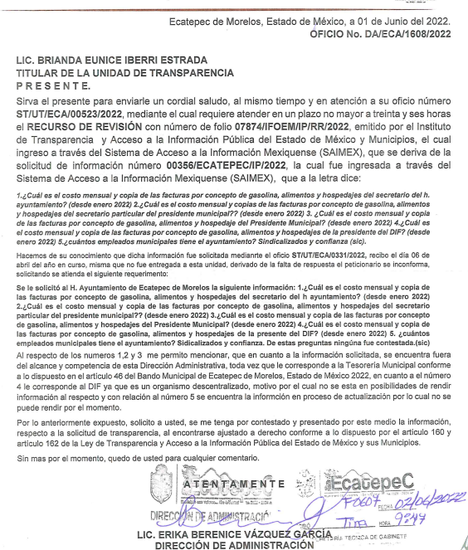

Asimismo, expresó las siguientes consideraciones: “El H. Ayuntamiento Constitucional de Ecatepec de Morelos, hace de su concomimiento la respuesta emitida por Dirección de Administración, mismo que se anexa al presente en formato PDF, en relación al punto número 4, hacemos de su conocimiento que este H. Ayuntamiento Constitucional de Ecatepec de Morelos, informa que no es Sujeto Obligado para dar atención a su requerimiento, por lo que le sugerimos ingrese nuevamente su solicitud; en el apartado sujeto obligado del cual requiere la información, deberá seleccionar la opción de Municipios, y del listado que el sistema despliega con las dependencia elegir: Sistema para el Desarrollo Integral de la Familia de Ecatepec de Morelos; ya que el organismo público descentralizado, según lo previsto eme m Capítulo I, articulo 96 del Bando Municipal vigente.” (Sic)
Es de precisar que parte de esta información, se puso a disposición del Recurrente, mediante acuerdo emitido por la Comisionada Ponente el quince de septiembre de dos mil veintidós.
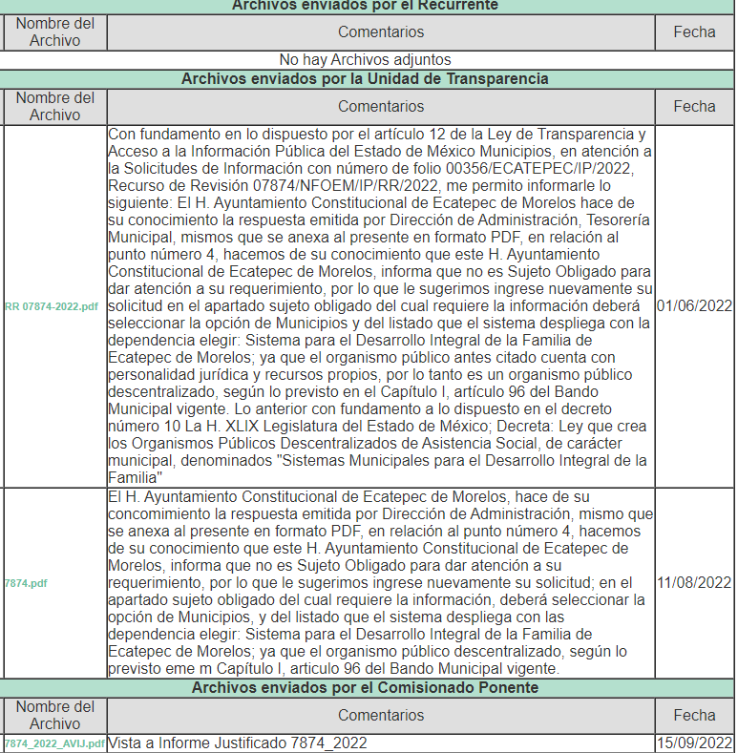
7.- Ampliación del plazo para emitir resolución. El quince de septiembre de dos mil veintidós, en términos del párrafo tercero del artículo 181, de la Ley de Transparencia y Acceso a la Información Pública del Estado de México y Municipios, se emitió acuerdo mediante el cual se amplío el plazo para emitir la resolución que en derecho proceda.

Este organismo garante no pasa por alto justificar, que el plazo para emitir la resolución en el presente asunto encuentra justificación en el alto número de recursos de revisión recibidos dentro del primer semestre del año dos mil veintidós, que, en comparación con los recibidos el año pasado dentro del mismo periodo, se ha incrementado aproximadamente un 400%, circunstancia atípica que ha rebasado las capacidades técnicas y humanas del personal encargado de la proyección de las resoluciones a dichos medios de impugnación.

Por ello, es menester precisar que si bien se ha excedido el plazo para resolver el presente medio de impugnación, de conformidad con la ley de la materia, el plazo para emitir la resolución se encuentra justificado en los elementos para medir la razonabilidad de asuntos conforme a los parámetros establecidos por diversos órganos jurisdiccionales federales, aplicables también en procedimientos análogos, como el que nos ocupa.

Así, en términos de lo que establecen los artículos 8.1 y 25 de la Convención Americana sobre Derechos Humanos, los recursos deben ser sencillos y resolverse en el menor tiempo posible, tomando en consideración la dilación total del procedimiento; esto es, en un plazo razonable.

En ese sentido, el legislador fijó los términos procesales en las leyes, de manera general, sin que pudiera prever la variada gama de casos que son resueltos por los órganos jurisdiccionales o cuasi jurisdiccionales, tanto por la complejidad de los hechos, como por el número de casos que conocen.

Por ello, excepcionalmente, si un asunto es resuelto con posterioridad a los plazos señalados por la norma debe analizarse la razonabilidad del tiempo necesario para su resolución, atentos a los siguientes criterios:

- Complejidad del Asunto: La complejidad de la prueba, la pluralidad de sujetos procesales, el tiempo transcurrido, las características y contexto del recurso.

- Actividad Procesal del interesado. Acciones u omisiones del interesado.

- Conducta de la Autoridad: Las Acciones u omisiones realizadas en el procedimiento. Así como si la autoridad actuó con la debida diligencia.

d) La afectación generada en la situación jurídica de la persona involucrada en el proceso: Violación a sus derechos humanos.

De modo que, cuando se trate de un asunto excepcional, por alguna o todas las características mencionadas; o bien, cuando el ingreso de asuntos al órgano jurisdiccional o cuasi jurisdiccional respectivo supere notoriamente al que podría considerarse normal, debe concluirse que es una excluyente de responsabilidad en relación con la actuación del funcionario, como ha acontecido en el caso que nos ocupa.

Argumento que encuentra sustento en la jurisprudencia P./J. 32/92 emitida por el Pleno de la Suprema Corte de Justicia de la Nación de rubro “TÉRMINOS PROCESALES. PARA DETERMINAR SI UN FUNCIONARIO JUDICIAL ACTUÓ INDEBIDAMENTE POR NO RESPETARLOS SE DEBE ATENDER AL PRESUPUESTO QUE CONSIDERÓ EL LEGISLADOR AL FIJARLOS Y LAS CARACTERÍSTICAS DEL CASO.”, visible en la Gaceta del Seminario Judicial de la Federación con el registro digital 205635.

Razones por las cuales cabe concluir que, la resolución al recurso de revisión se solventa hasta esta fecha, debido a que existe una excesiva carga de trabajo en desproporción a la capacidad de los recursos materiales y humanos con que cuenta este Instituto para atender la enorme demanda de usuarios que acuden para que se les garantice su Derecho de acceso a la información Pública y Protección de Datos Personales, aunado a la complejidad de los hechos a los que se refieren, así como al volumen del expediente, la extensión de los escritos y pruebas aportadas y desahogadas por las partes; lo que impide la tramitación de los recursos dentro de los términos legales previamente establecidos por la Ley, por tratarse de causas de fuerza mayor.

Al respecto, también son de considerar los criterios sostenidos por el Cuarto Tribunal Colegiado en Materia Administrativa del Primer Circuito, cuyos rubros y datos de identificación son los siguientes:

“PLAZO RAZONABLE PARA RESOLVER. DIMENSIÓN Y EFECTOS DE ESTE CONCEPTO CUANDO SE ADUCE EXCESIVA CARGA DE TRABAJO.” consultable en el Seminario Judicial de la Federación y su gaceta, con el registro digital 2002351.

“PLAZO RAZONABLE PARA RESOLVER. CONCEPTO Y ELEMENTOS QUE LO INTEGRAN A LA LUZ DEL DERECHO INTERNACIONAL DE LOS DERECHOS HUMANOS.”, visible en el Seminario Judicial de la Federación y su gaceta, con el registro digital 2002350.

Por ello, este organismo garante comprometido con la tutela de los derechos humanos confiados, señala que este exceso de plazo legal para resolver el presente asunto, resulta de carácter excepcional.
8. Cierre de Instrucción. Una vez transcurrido el plazo otorgado para que las partes manifestaran lo que a su derecho conviniera, y siguiendo los trámites correspondientes con fundamento en el artículo 185 fracción VI de la Ley de Transparencia y Acceso a la Información Pública del Estado de México y Municipios, el día veintinueve de septiembre de dos mil veintidós, se procedió a decretar el cierre de instrucción respectivo y no existiendo diligencia pendiente de desahogo, se ordenó emitir la resolución que conforme a derecho proceda.
En razón de que fue debidamente sustanciado el expediente electrónico y no existe diligencia pendiente de desahogo, se emite la Resolución que conforme a Derecho proceda, de acuerdo con los siguientes:
II. C O N S I D E R A N D O S:
Primero. Competencia. El Instituto de Transparencia, Acceso a la Información Pública y Protección de Datos Personales del Estado de México y Municipios, es competente para conocer y resolver el presente recurso de revisión interpuesto por la parte Recurrente, conforme a lo dispuesto en los artículos 6, apartado A de la Constitución Política de los Estados Unidos Mexicanos; 5, párrafos trigésimo, trigésimo primero y trigésimo segundo fracciones IV y V de la Constitución Política del Estado Libre y Soberano de México; 1, 2, fracción II; 13, 29, 36, fracciones I y II; 176, 178, 179, 181 párrafo 3 y 185 de la Ley Transparencia y Acceso a la Información Pública del Estado de México y Municipios; 9 fracciones I, XXIV y 11 del Reglamento Interior del Instituto de Transparencia, Acceso a la Información Pública y Protección de Datos Personales del Estado de México y Municipios.
Segundo. Oportunidad y Procedibilidad del Recurso de Revisión. Previo al estudio del fondo del asunto, se procede a analizar los requisitos de oportunidad y procedibilidad que debe reunir el recurso de revisión, previstos en los artículos 178 y 180 de la Ley de Transparencia y Acceso a la Información Pública del Estado de México y Municipios.
Primeramente, es de precisar que la Ley de Transparencia y Acceso a la Información Pública del Estado de México y Municipios, describe el mecanismo de procedencia de los recursos de revisión, en ese sentido en su artículo 163 prevé lo siguiente:
“Artículo 163. La Unidad de Transparencia deberá notificar la respuesta a la solicitud al interesado en el menor tiempo posible, que no podrá exceder de quince días hábiles, contados a partir del día siguiente a la presentación de aquélla.
Excepcionalmente, el plazo referido en el párrafo anterior podrá ampliarse hasta por siete días hábiles más, siempre y cuando existan razones fundadas y motivadas, las cuales deberán ser aprobadas por el Comité de Transparencia, mediante la emisión de una resolución que deberá notificarse al solicitante, antes de su vencimiento. No podrán invocarse como causales de ampliación del plazo motivos que supongan negligencia o descuido del sujeto obligado en el desahogo de la solicitud.”
Del precepto legal inserto se advierte que el plazo que le asiste a los sujetos obligados para notificar la respuesta a una solicitud de información pública es de quince días hábiles posteriores a la presentación de ésta.
Caso contrario, se actualiza lo que en la doctrina se conoce como negativa ficta, figura jurídica cuya esencia consiste en atribuir un efecto negativo al silencio de la autoridad administrativa frente a las instancias y solicitudes que hagan los particulares; bajo este supuesto, es importante destacar lo establecido en la Ley de Transparencia y Acceso a la Información Pública del Estado de México y Municipios, que señala en su artículo 166 párrafo cuarto:
“Artículo 166. La obligación de acceso a la información pública se tendrá por cumplida cuando el solicitante tenga a su disposición la información requerida, o cuando realice la consulta de la misma en el lugar en el que ésta se localice.
…
Cuando el sujeto obligado no entregue la respuesta a la solicitud dentro del plazo previsto en la Ley, la solicitud se entenderá negada y el solicitante podrá interponer el recurso de revisión previsto en este ordenamiento.”
De lo anterior, se advierte que el recurso de revisión se ha de interponer dentro del plazo de quince días hábiles contados a partir del día siguiente en que el particular tiene conocimiento de la resolución respectiva, a partir de la fecha en que el Sujeto Obligado da respuesta a la solicitud de información; sin embargo, tratándose de negativa ficta no existe resolución que se haga del conocimiento del particular a partir de la cual pueda computarse dicho plazo, por lo que se concluye que la interposición de los recursos de revisión pueden ser en cualquier momento; postura que ha sido adoptada por este Órgano Garante mediante criterio número 001-15, aprobado por unanimidad del Pleno del Instituto de Transparencia, Acceso a la Información Pública y Protección de Datos Personales del Estado de México y Municipios, que establece:
“CRITERIO 0001-15 NEGATIVA FICTA. PLAZO PARA INTERPONER EL RECURSO DE REVISIÓN TRATÁNDOSE DE. El artículo 48, párrafo tercero de la Ley de Transparencia y Acceso a la Información Pública del Estado de México y Municipios establece que, cuando no se entregue la respuesta a la solicitud dentro del plazo de 15 días establecidos en el artículo 46 de la Ley de la materia, se entenderá por negada la solicitud y podrá interponerse el recurso correspondiente. Por su parte, el artículo 72 del mismo ordenamiento legal establece el plazo de 15 días para interponer el recurso de revisión a partir del día siguiente al que tuvo conocimiento de la respuesta recaída a su solicitud, sin que se establezca excepción alguna tratándose de una falta de respuesta del sujeto obligado. Así, entonces, resulta evidente que, al no emitirse respuesta dentro del plazo establecido, se genera la ficción legal de una respuesta en sentido negativo; en el entendido de que el plazo para impugnar esa negativa podrá ser en cualquier tiempo y hasta en tanto no se dicte resolución expresa; es decir, mientras no haya respuesta por parte del Sujeto Obligado, momento a partir del cual deberá computarse el plazo previsto en el artículo 72 de la citada Ley.”
Así las cosas, se concluye la acreditación plena de todos y cada uno de los elementos formales exigidos por el artículo 180 de la Ley de Transparencia y Acceso a la Información Pública del Estado de México y Municipios, en atención a que fue presentado mediante el formato visible en el SAIMEX y, en consecuencia, resulta conforme a derecho entrar al estudio de fondo y resolver el presente medio de impugnación, al actualizarse lo dispuesto en los artículos 176 y 179 fracción VII del ordenamiento legal citado, que establecen los supuestos en que puede interponerse el recurso de revisión:
“Artículo 176. El recurso de revisión es la garantía secundaria mediante la cual se pretende reparar cualquier posible afectación al derecho de acceso a la información pública en términos del presente y siguiente Capítulo.
Artículo 179.- El recurso de revisión es un medio de protección que la Ley otorga a los particulares, para hacer valer su derecho de acceso a la información pública, y procederá en contra de las siguientes causas:
[…]
VII. La falta de respuesta a una solicitud de acceso a la información…”
(Sic) (Énfasis añadido)
Tercero. Materia de la revisión. De la revisión a las constancias y documentos que obran en el expediente electrónico se advierte, que el tema sobre el que este Órgano Garante de Transparencia y Acceso a la Información se pronunciará será: verificar si el pronunciamiento vertido por el Sujeto Obligado en informe justificado, es adecuado y suficiente para satisfacer el derecho de acceso a la información pública de la parte Recurrente, o en su defecto, en caso de ser procedente, ordenar la entrega de información oportuna.
Cuarto. Estudio del asunto. Antes de entrar al análisis de los pronunciamientos del Sujeto Obligado en la respuesta proporcionada, es necesario mencionar que el derecho de acceso a la información está consagrado en instrumentos internacionales de los cuales el Estado Mexicano se ha adherido, sin oponer reserva alguna sobre lo que nos interesa, adoptando dichas disposiciones al Derecho Interno, específicamente a nivel Constitucional, tal y como lo prevén los arábigos 1 párrafos primero, segundo y tercero y 6 apartado A fracciones I, II, III, IV, V, VI y VII que a la letra señalan:
Artículo 1o. En los Estados Unidos Mexicanos todas las personas gozarán de los derechos humanos reconocidos en esta Constitución y en los tratados internacionales de los que el Estado Mexicano sea parte, así como de las garantías para su protección, cuyo ejercicio no podrá restringirse ni suspenderse, salvo en los casos y bajo las condiciones que esta Constitución establece.
Las normas relativas a los derechos humanos se interpretarán de conformidad con esta Constitución y con los tratados internacionales de la materia favoreciendo en todo tiempo a las personas la protección más amplia.
Todas las autoridades, en el ámbito de sus competencias, tienen la obligación de promover, respetar, proteger y garantizar los derechos humanos de conformidad con los principios de universalidad, interdependencia, indivisibilidad y progresividad. En consecuencia, el Estado deberá prevenir, investigar, sancionar y reparar las violaciones a los derechos humanos, en los términos que establezca la ley
[…]
“Artículo 6o.
[...]
A. Para el ejercicio del derecho de acceso a la información, la Federación y las entidades federativas, en el ámbito de sus respectivas competencias, se regirán por los siguientes principios y bases:
I. Toda la información en posesión de cualquier autoridad, entidad, órgano y organismo de los Poderes Ejecutivo, Legislativo y Judicial, órganos autónomos, partidos políticos, fideicomisos y fondos públicos, así como de cualquier persona física, moral o sindicato que reciba y ejerza recursos públicos o realice actos de autoridad en el ámbito federal, estatal y municipal, es pública y sólo podrá ser reservada temporalmente por razones de interés público y seguridad nacional, en los términos que fijen las leyes. En la interpretación de este derecho deberá prevalecer el principio de máxima publicidad. Los sujetos obligados deberán documentar todo acto que derive del ejercicio de sus facultades, competencias o funciones, la ley determinará los supuestos específicos bajo los cuales procederá la declaración de inexistencia de la información.
II. La información que se refiere a la vida privada y los datos personales será protegida en los términos y con las excepciones que fijen las leyes.
III. Toda persona, sin necesidad de acreditar interés alguno o justificar su utilización, tendrá acceso gratuito a la información pública, a sus datos personales o a la rectificación de éstos.
IV. Se establecerán mecanismos de acceso a la información y procedimientos de revisión expeditos que se sustanciarán ante los organismos autónomos especializados e imparciales que establece esta Constitución.
V. Los sujetos obligados deberán preservar sus documentos en archivos administrativos actualizados y publicarán, a través de los medios electrónicos disponibles, la información completa y actualizada sobre el ejercicio de los recursos públicos y los indicadores que permitan rendir cuenta del cumplimiento de sus objetivos y de los resultados obtenidos.
VI. Las leyes determinarán la manera en que los sujetos obligados deberán hacer pública la información relativa a los recursos públicos que entreguen a personas físicas o morales.
VII. La inobservancia a las disposiciones en materia de acceso a la información pública será sancionada en los términos que dispongan las leyes. [...]
Esto es, que cualquier persona tiene el derecho al acceso de la información pública, información que consiste en aquella que sea generada, obtenida, adquirida, transformada, administrada o en posesión de los Sujetos Obligados, como así también lo señala la Ley de Transparencia y Acceso a la Información Pública del Estado de México y Municipios en su artículo 4, que toda la información generada, obtenida, adquirida, transformada, administrada o en posesión de los sujetos obligados, es pública y accesible, de manera permanente a cualquier persona, privilegiando el principio de máxima publicidad, como así lo establece dicha determinación, que a continuación se transcribe para un mejor entendimiento:
“Artículo 4. El derecho humano de acceso a la información pública es la prerrogativa de las personas para buscar, difundir, investigar, recabar, recibir y solicitar información pública, sin necesidad de acreditar personalidad ni interés jurídico.
Toda la información generada, obtenida, adquirida, transformada, administrada o en posesión de los sujetos obligados es pública y accesible de manera permanente a cualquier persona, en los términos y condiciones que se establezcan en los tratados internacionales de los que el Estado mexicano sea parte, en la Ley General, la presente Ley y demás disposiciones de la materia, privilegiando el principio de máxima publicidad de la información. Solo podrá ser clasificada excepcionalmente Ley de Transparencia y Acceso a la Información Pública del Estado de México y Municipios 29 como reservada temporalmente por razones de interés público, en los términos de las causas legítimas y estrictamente necesarias previstas por esta Ley.
Los sujetos obligados deben poner en práctica, políticas y programas de acceso a la información que se apeguen a criterios de publicidad, veracidad, oportunidad, precisión y suficiencia en beneficio de los solicitantes.”(Sic)
De lo precedente, se desprende que los Sujetos Obligados tiene la obligación o deber de atender las solicitudes de acceso a la información pública que se les hagan de su conocimiento y proporcionar la información pública que obren en su poder como así lo establece el artículo 12 de la Ley de Transparencia y Acceso a la Información Pública del Estado de México y Municipios, el cual a la letra dice:
“Artículo 12. Quienes generen, recopilen, administren, manejen, procesen, archiven o conserven información pública serán responsables de la misma en los términos de las disposiciones jurídicas aplicables.
Los sujetos obligados sólo proporcionarán la información pública que se les requiera y que obre en sus archivos y en el estado en que ésta se encuentre. La obligación de proporcionar información no comprende el procesamiento de la misma, ni el presentarla conforme al interés del solicitante; no estarán obligados a generarla, resumirla, efectuar cálculos o practicar investigaciones.” (Sic)
Es decir, que el derecho de acceso a la información pública se satisface en aquellos casos en que se entregue documento en que conste la información requerida, toda vez que, los Sujetos Obligados no tienen el deber de generar, poseer o administrar la información pública con el grado de detalle solicitado; esto es, que no tienen el deber de generar un documento ad hoc, para satisfacer el derecho de acceso a la información pública, como así lo establece el criterio 03/17 emitido por el Instituto Nacional de Transparencia, Acceso a la Información Pública y Protección de Datos Personales, el cual señala lo siguiente:
03/17
“NO EXISTE OBLIGACIÓN DE ELABORAR DOCUMENTOS AD HOC PARA ATENDER LAS SOLICITUDES DE ACCESO A LA INFORMACIÓN.
Los artículos 129 de la Ley General de Transparencia y Acceso a la Información Pública y 130, párrafo cuarto, de la Ley Federal de Transparencia y Acceso a la Información Pública, señalan que los sujetos obligados deberán otorgar acceso a los documentos que se encuentren en sus archivos o que estén obligados a documentar, de acuerdo con sus facultades, competencias o funciones, conforme a Las características físicas de la información o del lugar donde se encuentre. Por lo anterior, los sujetos obligados deben garantizar el derecho de acceso a la información del particular, proporcionando la información con la que cuentan en el formato en que la misma obre en sus archivos; sin necesidad de elaborar documentos ad hoc para atender las solicitudes de información."(Sic)
Por otra parte, y aunado a lo antepuesto, el último párrafo del artículo 24 de la Ley de la materia, dispone que los Sujetos Obligados sólo proporcionarán la información pública que generen, administren o posean en el ejercicio de sus atribuciones; por consiguiente, la información pública se encuentra a disposición de cualquier persona, lo que implica que es deber de los Sujetos Obligados, garantizar el Derecho de Acceso a la Información Pública.
Siempre y cuando no se trate de información reservada o clasificada, que difundirla pondría en riesgo la seguridad jurídica y física del titular de la información, debiendo tener audacia los Sujetos Obligados para cuidar esta información a través del acuerdo clasificatorio del comité de transparencia y la versión pública que emita el servidor público habilitado de cada Sujeto Obligado; como así se establece en la Ley de Transparencia y Acceso a la Información Pública del Estado de México y Municipios.
En conclusión, el derecho de acceso a la información pública, consiste en que la información solicitada conste en un documento en cualquiera de sus formas, a saber: expedientes, reportes, estudios, actas, resoluciones, oficios, correspondencia, acuerdos, directivas, directrices, circulares, contratos, convenios, instructivos, notas, memorandos, estadísticas o bien, cualquier otro registro que documente el ejercicio de las facultades, funciones y competencias de los Sujetos Obligados; los que, podrán estar en cualquier medio, sea escrito, impreso, sonoro, visual, electrónico, informático u holográfico de conformidad con el artículo 3, fracción XI de la Ley de la materia, el cual señala lo siguiente:
“Artículo 3. Para los efectos de la presente Ley se entenderá por:
…
XI. Documento: Los expedientes, reportes, estudios, actas, resoluciones, oficios, correspondencia, acuerdos, directivas, directrices, circulares, contratos, convenios, instructivos, notas, memorandos, estadísticas o bien, cualquier otro registro que documente el ejercicio de las facultades, funciones y competencias de los sujetos obligados, sus servidores públicos e integrantes, sin importar su fuente o fecha de elaboración. Los documentos podrán estar en cualquier medio, sea escrito, impreso, sonoro, visual, electrónico, informático u holográfico…” (Sic)
Siendo aplicable, el Criterio de interpretación en el orden administrativo número 0002-11, emitido por Acuerdo del Pleno del Instituto de Transparencia y Acceso a la Información Pública del Estado de México y Municipios; publicado en el Periódico Oficial del Gobierno del Estado Libre y Soberano de México “Gaceta del Gobierno”, el diecinueve de octubre de dos mil once, cuyo rubro y texto refieren lo siguiente:
“CRITERIO 0002-11
INFORMACIÓN PÚBLICA, CONCEPTO DE, EN MATERIA DE TRANSPARENCIA. INTERPRETACIÓN SISTEMÁTICA DE LOS ARTÍCULOS 2°, FRACCIÓN V, XV, Y XVI, 3°, 4°, 11 Y 41. De conformidad con los artículos antes referidos, el derecho de acceso a la información pública, se define en cuanto a su alcance y resultado material, el acceso a los archivos, registros y documentos públicos, administrados, generados o en posesión de los órganos u organismos públicos, en virtud del ejercicio de sus funciones de derecho público, sin importar su fuente, soporte o fecha de elaboración.
En consecuencia el acceso a la información se refiere a que se cumplan cualquiera de los siguientes tres supuestos:
- Que se trate de información registrada en cualquier soporte documental, que en ejercicio de las atribuciones conferidas, sea generada por los Sujetos Obligados;
- Que se trate de información registrada en cualquier soporte documental, que en ejercicio de las atribuciones conferidas, sea administrada por los Sujetos Obligados, y
3) Que se trate de información registrada en cualquier soporte documental, que en ejercicio de las atribuciones conferidas, se encuentre en posesión de los Sujetos Obligados.” (Sic)
De ahí que el Sujeto Obligado cuenta con el deber de satisfacer las solicitudes de acceso a la información que le sean formuladas y entregar la información pública que obre en sus archivos; más aún si la misma se trata de información pública de oficio la cual se relaciona con aquella que se genere de acuerdo con sus facultades, atribuciones señaladas por la Ley en la materia, así como de interés público, es decir, aquella que resulta relevante o beneficiosa para la sociedad y no simplemente de interés individual, y cuya divulgación resulta útil para que el público comprenda las actividades que llevan a cabo los Sujetos Obligados.
Ahora bien, para profundizar en el estudio del presente asunto, es conveniente recordar que la parte solicitante requirió al Sujeto Obligado, le proporcionara lo siguiente:
1. ¿Cuál es el costo mensual y copia de las facturas por concepto de gasolina, alimentos y hospedajes del secretario del h. ayuntamiento? (desde enero 2022)
2. ¿Cuál es el costo mensual y copia de las facturas por concepto de gasolina, alimentos y hospedajes del secretario particular del presidente municipal? (desde enero 2022)
3. ¿Cuál es el costo mensual y copia de las facturas por concepto de gasolina, alimentos y hospedajes del Presidente Municipal? (desde enero 2022)
4. ¿Cuál es el costo mensual y copia de las facturas por concepto de gasolina, alimentos y hospedajes de la presidente del DIF? (desde enero 2022)
5. ¿cuántos empleados municipales tiene el ayuntamiento? sindicalizados y confianza
Es de resaltar que el Sujeto Obligado fue omiso en emitir su respuesta, circunstancia que condujo a la interposición del recurso de revisión por parte del particular, mediante el cual se inconformó en los siguientes términos: “Se le solicitó al H. Ayuntamiento de Ecatepec Morelos la siguiente información: 1. ¿Cuál es el costo mensual y copia de las facturas por concepto de gasolina, alimentos y hospedajes del secretario del h. ayuntamiento? (desde enero 2022) 2. ¿Cuál es el costo mensual y copia de las facturas por concepto de gasolina, alimentos y hospedajes del secretario particular del presidente municipal? ? (desde enero 2022) 3. ¿Cuál es el costo mensual y copia de las facturas por concepto de gasolina, alimentos y hospedajes del Presidente Municipal? (desde enero 2022) 4. ¿Cuál es el costo mensual y copia de las facturas por concepto de gasolina, alimentos y hospedajes de la presidente del DIF? (desde enero 2022) 5. ¿cuántos empleados municipales tiene el ayuntamiento? Sindicalizados y confianza. De estas preguntas ningúna fue contestada.” (Sic) (Énfasis añadido)
Una vez admitido el recurso de revisión que nos ocupa, el Sujeto Obligado remitió su informe justificado por medio de los archivos electrónicos “RR 07874-2022.pdf” y “7874.pdf”, los cuales se describieron en líneas anteriores.
“RR 07874-2022.pdf”: Documento de cinco fojas en el que se advierte el pronunciamiento de la Tesorera Municipal, quien remite al Recurrente a la liga electrónica https://ecatepec.gob.mx/transparencia-conac, asimismo la Subdirección de Egresos señala que dicha información puede ser consultada en la página oficial del municipio.
Además expresó lo siguiente: “Con fundamento en lo dispuesto por el artículo 12 de la Ley de Transparencia y Acceso a la Información Pública del Estado de México Municipios, en atención a la Solicitudes de Información con número de folio 00356/ECATEPEC/IP/2022, Recurso de Revisión 07874/NFOEM/IP/RR/2022, me permito informarle lo siguiente: El H. Ayuntamiento Constitucional de Ecatepec de Morelos hace de su conocimiento la respuesta emitida por Dirección de Administración, Tesorería Municipal, mismos que se anexa al presente en formato PDF, en relación al punto número 4, hacemos de su conocimiento que este H. Ayuntamiento Constitucional de Ecatepec de Morelos, informa que no es Sujeto Obligado para dar atención a su requerimiento, por lo que le sugerimos ingrese nuevamente su solicitud en el apartado sujeto obligado del cual requiere la información deberá seleccionar la opción de Municipios y del listado que el sistema despliega con la dependencia elegir: Sistema para el Desarrollo Integral de la Familia de Ecatepec de Morelos; ya que el organismo público antes citado cuenta con personalidad jurídica y recursos propios, por lo tanto es un organismo público descentralizado, según lo previsto en el Capítulo I, artículo 96 del Bando Municipal vigente. Lo anterior con fundamento a lo dispuesto en el decreto número 10 La H. XLIX Legislatura del Estado de México; Decreta: Ley que crea los Organismos Públicos Descentralizados de Asistencia Social, de carácter municipal, denominados "Sistemas Municipales para el Desarrollo Integral de la Familia"
“ 7874.pdf”: Oficio DA/ECA/1608/2022, signado por la servidora pública habilitada de la Dirección de Administración, quien refiere que respecto a los puntos 1, 2 y 3, la información solicitada se encuentra fuera del alcance y competencia de dicha unidad administrativa, toda vez que es competencia de la Tesorería Municipal, por cuanto hace al punto 4, menciona que es competencia del DIF, ya que es un organismo descentralizado y finalmente con relación al punto 5 refirió que la información se encontraba en proceso de actualización, por lo cual no se podía rendir por el momento.
Asimismo, expresó las siguientes consideraciones: “El H. Ayuntamiento Constitucional de Ecatepec de Morelos, hace de su concomimiento la respuesta emitida por Dirección de Administración, mismo que se anexa al presente en formato PDF, en relación al punto número 4, hacemos de su conocimiento que este H. Ayuntamiento Constitucional de Ecatepec de Morelos, informa que no es Sujeto Obligado para dar atención a su requerimiento, por lo que le sugerimos ingrese nuevamente su solicitud; en el apartado sujeto obligado del cual requiere la información, deberá seleccionar la opción de Municipios, y del listado que el sistema despliega con las dependencia elegir: Sistema para el Desarrollo Integral de la Familia de Ecatepec de Morelos; ya que el organismo público descentralizado, según lo previsto eme m Capítulo I, articulo 96 del Bando Municipal vigente.” (Sic)
Teniendo en cuenta las posturas de las partes, conviene esquematizar el estudio de los requerimientos del particular, en los tres apartados siguientes:

1.- De las copias de facturas y el costo mensual
Es preciso iniciar el estudio de estos requerimientos, precisando que el particular requirió lo siguiente:
1. ¿Cuál es el costo mensual y copia de las facturas por concepto de gasolina, alimentos y hospedajes del secretario del h. ayuntamiento? (desde enero 2022)
2. ¿Cuál es el costo mensual y copia de las facturas por concepto de gasolina, alimentos y hospedajes del secretario particular del presidente municipal? (desde enero 2022)
3. ¿Cuál es el costo mensual y copia de las facturas por concepto de gasolina, alimentos y hospedajes del Presidente Municipal? (desde enero 2022)
Al respecto, mediante la Tesorería Municipal se pronunció mediante informe justificado con el soporte documental “RR 07874-2022.pdf”, el cual remite al Recurrente a la liga electrónica https://ecatepec.gob.mx/transparencia-conac, asimismo la Subdirección de Egresos señala que dicha información puede ser consultada en la página oficial del municipio.
En este orden de ideas, una vez determinadas las posturas de las partes, conviene mencionar que de las constancias que integran el expediente electrónico relacionado con el recurso de revisión materia de estudio, se colige que el Sujeto Obligado no niega la competencia para conocer de la información solicitada, sino por el contrario, con el pronunciamiento vertido en informe justificado por el servidor público habilitado asevera que es competente para conocer de la solicitud de información, lo anterior es así, ya que el estudio enunciado tiene por objeto determinar si los Sujetos Obligados generan, poseen o administran la información solicitada, sin embargo, en aquellos casos en que estos han asumido la competencia, sería ocioso y a nada práctico nos conduciría su estudio, ya que, se insiste, el ente obligado asumió la competencia referida, actualizándose el supuesto previsto en el artículo 12 de la legislación aplicable en la materia, que es del tenor literal siguiente:
“Artículo 12. Quienes generen, recopilen, administren, manejen, procesen, archiven o conserven información pública serán responsables de la misma en los términos de las disposiciones jurídicas aplicables.
Los sujetos obligados sólo proporcionarán la información pública que se les requiera y que obre en sus archivos y en el estado en que ésta se encuentre. La obligación de proporcionar información no comprende el procesamiento de la misma, ni el presentarla conforme al interés del solicitante; no estarán obligados a generarla, resumirla, efectuar cálculos o practicar investigaciones.”
En este tenor, toda vez que hubo un pronunciamiento en informe justificado por parte del Sujeto Obligado, se estima oportuno efectuar el análisis de la información proporcionada, a efecto de determinar si es suficiente para tener por colmado el derecho de acceso a la información del Recurrente, y en su defecto, señalar aquellos documentos que, en el ejercicio de sus atribuciones, genera, administra o posee y que, de manera enunciativa más no limitativa, pudieran satisfacer la solicitud de información.
En tal contexto, en primer lugar, debemos traer a colación el artículo 161 de la Ley de Transparencia y Acceso a la Información Pública del Estado de México y Municipios, el cual establece las características que debe tener la información desde el momento de su generación, publicación y entrega; de igual manera se contempla el procedimiento a seguir por el sujeto obligado para informar a los solicitantes sobre información que se encuentre disponible en libros, compendios, formatos electrónicos, entre otros, haciéndole saber al solicitante como podrá consultar, reproducir o adquirir la información, en un plazo no mayor a cinco días hábiles, comprendiendo:
a) La fuente
b) El lugar y
c) La forma
Asimismo, se establece que la fuente de la información deberá ser:
a) Precisa
b) Concreta
c) Y no debe implicar que el solicitante realice una búsqueda en toda la información que se encuentre disponible.
Imperativos legales que establecen el procedimiento que debe seguir el Sujeto Obligado para que pueda tomarse como válida su orientación sobre la forma en que puede consultar la información requerida.
En tal contexto, este Instituto procedió a consultar la liga electrónica remitida por el Sujeto Obligado: https://ecatepec.gob.mx/transparencia-conac por lo que para efecto de determinar si su pronunciamiento colma el requerimiento del particular, para ello resulta conveniente traer a colación la siguiente captura de pantalla:
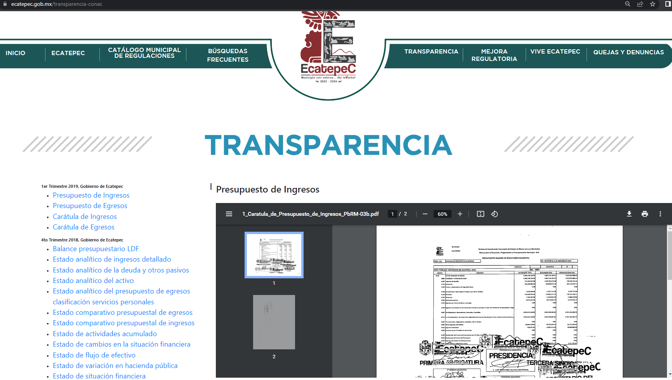

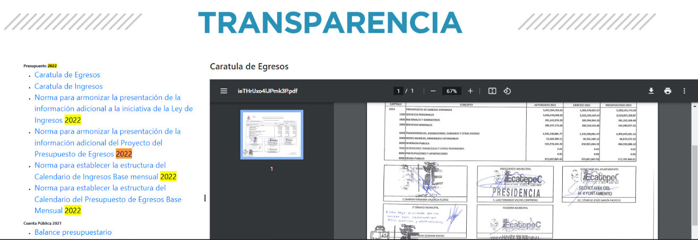
Como se puede apreciar de lo ilustrado, lo remitido no corresponde con lo solicitado, toda vez que la liga electrónica nos dirige a información en materia de contabilidad gubernamental, es de señalar que respecto a la temporalidad referida por el particular, es decir, el año 2022, se localizó la carátula de egresos, ingresos, presupuesto de egresos, etc, sin embargo, no corresponden con lo requerido por el particular, por lo que, consecuentemente, no se tiene por satisfecho el derecho de acceso a la información, resultando dable ordenar haga entrega de la información.
Acotado lo anterior, de conformidad con la respuesta proporcionada, en la cual el Sujeto Obligado manifiesta que la información ya se encuentra publicada en dicha liga electrónica, debemos partir de que los artículos 11 y 161 de la Ley de Transparencia y Acceso a la Información Pública del estado de México y Municipios, señalan diversas características que debe tener la información desde el momento de su generación, publicación y entrega, así como la forma en que se deberá consultar la información, señalando una fuente precisa y concreta, para mayor referencia se insertan los siguientes preceptos legales:
“Artículo 11. En la generación, publicación y entrega de información se deberá garantizar que ésta sea accesible, actualizada, completa, congruente, confiable, verificable, veraz, integral, oportuna y expedita, sujeta a un claro régimen de excepciones que deberá estar definido y ser además legítima y estrictamente necesaria en una sociedad democrática, por lo que atenderá las necesidades del derecho de acceso a la información de toda persona.
Los sujetos obligados buscarán en todo momento que la información generada tenga un lenguaje sencillo para cualquier persona y se procurará, en la medida de lo posible, traducción a lenguas indígenas, principalmente de aquellas con que se cuenta en el Estado de México.
[…]
“Artículo 161. Cuando la información requerida por el solicitante ya esté disponible al público en medios impresos, tales como libros, compendios, trípticos, registros públicos, en formatos electrónicos disponibles en Internet o en cualquier otro medio, se le hará saber por el medio requerido por el solicitante la fuente, el lugar y la forma en que puede consultar, reproducir o adquirir dicha información en un plazo no mayor a cinco días hábiles. La fuente deberá ser precisa y concreta y no debe implicar que el solicitante realice una búsqueda en toda la información que se encuentre disponible.”
(Énfasis añadido)
Estos artículos consagran la facultad del Sujeto Obligado para hacer del conocimiento a los solicitantes que la información peticionada ya se encuentra publicada para su consulta, caso concreto en la plataforma de internet; no obstante, el artículo 161 de la Ley de Transparencia y Acceso a la Información Pública del Estado de México y Municipios establece que cuando la información ya se encuentre en medios en medios impresos o electrónicos, deberá hacerse del conocimiento de los particulares en un plazo no mayor a cinco días hábiles, además deberá ser una fuente precisa, es decir, no deberá realizarse una búsqueda dentro de la información disponible.
Ahora bien, trasladando esta premisa al asunto que nos ocupa, se tiene que en la especie no se actualizó esta circunstancia, ello en virtud de que a todas luces excedió el plazo para dar respuesta tras ser turnada, además implica que la parte solicitante realice una búsqueda dentro del portal y que la información que obra en dicho enlace no corresponde con lo solicitado.
En ese sentido, es toral señalar que el derecho de acceso a la información pública, implica que cualquier persona conozca la información contenida en los documentos que se encuentren en los archivos de los Sujetos Obligados, así que cuando la información requerida esté disponible al público en medios impresos, tales como libros, compendios, trípticos, registros públicos, en formatos electrónicos disponibles en Internet o en cualquier otro medio, se le hará saber por el medio requerido por el solicitante la fuente, el lugar y la forma en que puede consultar, reproducir o adquirir dicha información en un plazo no mayor a cinco días hábiles, siendo trascendental que la fuente sea precisa y concreta, por lo que no debe implicar que el solicitante realice una búsqueda en toda la información que se encuentre disponible.
Es así que se colige que la Ley de Transparencia constriñe a los Sujetos Obligados a atender las solicitudes de información y los faculta para que en el caso de que la misma, ya se encuentre disponible a través de una determinada página de internet; a que dicho pronunciamiento se le deba hacer en los términos descritos, circunstancia que no se tiene por cumplida por el Sujeto Obligado, atendiendo que si bien proporciona las ligas electrónicas para la consulta de la información; no señala de forma exacta el procedimiento para la consulta de la misma, implicando que el Recurrente navegue en un sinfín de información.
Ahora bien, sobre la naturaleza de la información, es de mencionar que el particular peticionó las facturas, así como el costo mensual, resulta importante señalar que este término se encuentra definido en el Glosario de Términos Hacendarios que emite el Instituto Hacendario del Estado de México, el cual expresa lo siguiente:
“FACTURA
Es el documento fiscal que emite la persona física o moral para comprobar la venta o adquisición de un bien y/o servicio.” (Sic) (Énfasis añadido)

Es de señalarse que las facturas o comprobantes que amparan las erogaciones que se realizan con erario público tienen naturaleza pública pues, constituyen los medios idóneos de evidencia del gasto realizado con recursos públicos, de ahí que convenga precisar que la Constitución Política del Estado Libre y Soberano de México en su artículo 129 señala que los recursos económicos del Estado, de los Municipios, así como de los Organismos Autónomos, se administrarán con eficiencia, eficacia y honradez, para cumplir con los objetivos y programas a los que estén destinados.
Aunado a ello, los artículos 342, 343, 344 y 345 del Código Financiero del Estado de México y Municipios disponen el sistema y las políticas que deben seguirse para llevar el registro contable y presupuestal de las operaciones financieras, en los siguientes términos:
“Artículo 342.- El registro contable del efecto patrimonial y presupuestal de las operaciones financieras, se realizará conforme al sistema y a las disposiciones que se aprueben en materia de planeación, programación, presupuestación, evaluación y contabilidad gubernamental.
…
Artículo 343.- El sistema de contabilidad debe diseñarse sobre base acumulativa total y operarse en forma que facilite la fiscalización de los activos, pasivos, ingresos, egresos y, en general, que posibilite medir la eficacia del gasto público, y contener las medidas de control interno que permitan verificar el registro de la totalidad de las operaciones financieras.
El sistema de contabilidad sobre base acumulativa total se sustentará en los postulados básicos y el marco conceptual de la contabilidad gubernamental.

Artículo 344.- Las Dependencias, Entidades Públicas y unidades administrativas registrarán contablemente el efecto patrimonial y presupuestal de las operaciones financieras que realicen, en el momento en que ocurran, con base en el sistema y políticas de registro establecidas, en el caso de los Municipios se hará por la Tesorería.
Derogado.
Todo registro contable y presupuestal deberá estar soportado con los documentos comprobatorios originales, los que deberán permanecer en custodia y conservación de las dependencias, entidades públicas y unidades administrativas que ejercieron el gasto, y a disposición del Órgano Superior de Fiscalización del Estado de México y de los órganos de control interno, por un término de cinco años contados a partir del ejercicio presupuestal siguiente al que corresponda, en el caso de los municipios se hará por la Tesorería.
…
Artículo 345.- Las Dependencias, Entidades Públicas y unidades administrativas deberán conservar la documentación contable del año en curso y la de ejercicios anteriores cuyas cuentas públicas hayan sido revisadas y fiscalizadas por la Legislatura, la remitirán en un plazo que no excederá de seis meses al Archivo Contable Gubernamental. Tratándose de los comprobantes fiscales digitales, estos deberán estar agregados en forma electrónica en cada póliza de registro contable.
El plazo señalado en el párrafo anterior, empezará a contar a partir de la publicación en el Periódico Oficial, del decreto correspondiente. “(Sic)

Énfasis añadido.
De una interpretación sistemática de los artículos transcritos, se desprende primeramente que el registro contable del efecto patrimonial y presupuestal de las operaciones financieras se realizará conforme al sistema y a las disposiciones que se aprueben en materia de planeación, programación, presupuestación, evaluación y contabilidad gubernamental.
Al respecto, si bien es cierto que el Código Financiero del Estado de México y Municipios establece la obligación de los Municipios para llevar los registros contables y presupuestales; también lo es que, dicho ordenamiento jurídico no establece que debemos entender por registro contable y presupuestal; sin embargo, el “Glosario de Términos Administrativos”, emitido por el Instituto Nacional de Administración Pública, A.C. y el “Glosario de Términos para el Proceso de Planeación, Programación, Presupuestación y Evaluación en la Administración Pública”, elaborado por el Grupo de Trabajo de Sistemas de Información Financiera, Contable y Presupuestal de la Comisión Permanente de Funcionarios Fiscales del Instituto para el Desarrollo Técnico de las Haciendas Públicas (INDETEC) señalan las siguientes definiciones de las palabras registro contable y registro presupuestario:
“REGISTRO CONTABLE
Asiento que se realiza en los libros de contabilidad de las actividades relacionadas con el ingreso y egresos de un ente económico.” (Sic)

“REGISTRO PRESUPUESTARIO
Asiento contable de las erogaciones realizadas por las dependencias y entidades con relación a la asignación, modificación y ejercicio de los recursos presupuestarios que se les hayan autorizado.” (Sic)

Por otra parte, se establece que el sistema de contabilidad sobre base acumulativa total se sustentará en los principios de contabilidad gubernamental.
Igualmente, los preceptos legales citados señalan que los Sujetos Obligados deben contar con una unidad administrativa que registra contablemente el efecto patrimonial y presupuestal de las operaciones financieras que realizan, en el momento en que ocurran, con base en el sistema y políticas de registro establecidas.
Correlativo a lo anterior, es preciso referir una definición de póliza contable, la cual, primeramente, no está definida en el Código Financiero del Estado de México y Municipios; no obstante, los ya mencionados Glosarios la definen como:
“PÓLIZA CONTABLE
Documento en el cual se asientan en forma individual todas y cada una de las operaciones desarrolladas por una institución, así como la información necesaria para la identificación de dichas operaciones.” (sic)

Así, se advierte que la póliza contable constituye un registro contable y presupuestal con el que cuentan los Municipios para el registro de sus operaciones relacionadas con sus ingresos y egresos y se anexan los documentos o comprobantes que justifiquen las anotaciones y cantidades en ellas registradas, lo que permite la identificación plena de dichas operaciones.
En este sentido, existen diversos tipos de pólizas contables de acuerdo a las operaciones realizadas, dentro de las cuales, encontramos las llamadas pólizas de egresos, son aquellas en las cuales se anotan diariamente las operaciones que representan gastos, es decir, salidas de dinero para el Sujeto Obligado, las que además, deben encontrarse acompañadas de las documentales que sirven de soporte de dicho movimiento.
Asimismo, los Lineamientos para la integración y entrega del Informe Trimestral Municipal 2022, emitidos por el Órgano Superior de Fiscalización del Estado de México, contienen los formatos e información que debe ser proporcionada para la integración de los informes mensuales, reviste interés para nuestro estudio lo previsto en el módulo 1, el cual contiene la información relativa a las pólizas de ingresos, póliza de diario, póliza de egresos, póliza cheque y póliza de cuentas por pagar, de tal manera que, dichos formatos constituyen un soporte documental de que la información solicitada por el particular obra en los archivos del Sujeto Obligado, insertando a manera de referencia, el formato correspondiente de 2022:
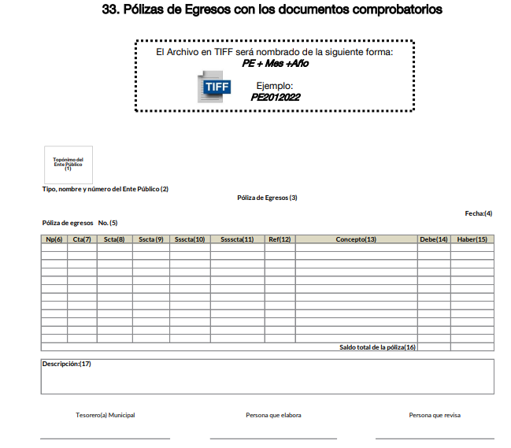
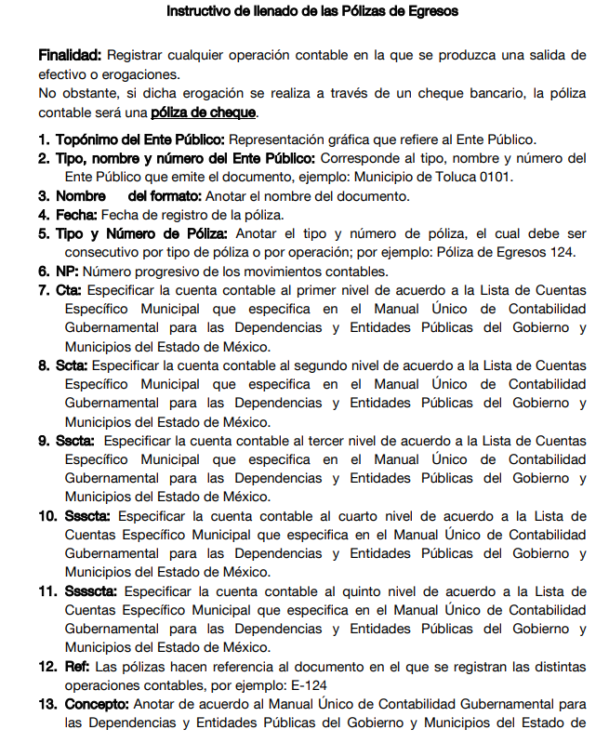
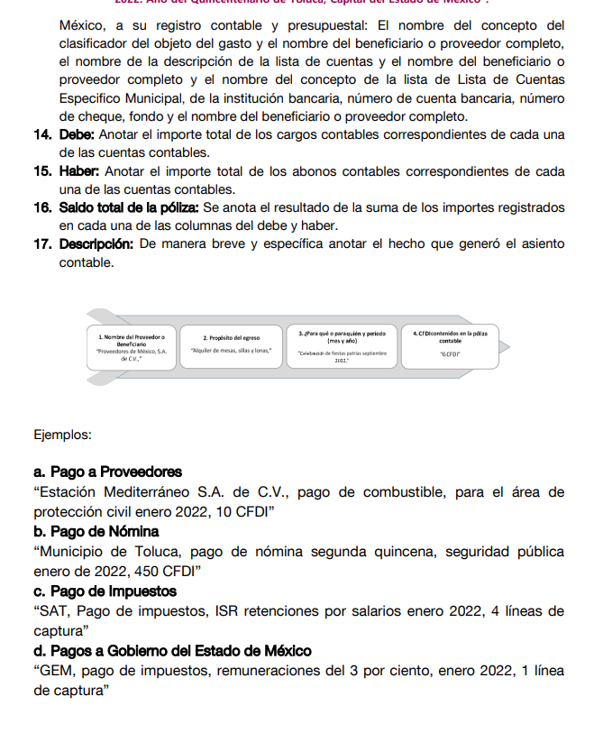
Aunado a lo anterior, los citados Lineamientos especifican que las imágenes contenidas deben ser indexadas de manera que se permita su vinculación con la información financiera, de tal forma que al consultar la citada información financiera se pueda visualizar el soporte documental que justifique los registros contables.
Cabe destacar que, el ordenamiento legal en cita refiere que todo registro contable y presupuestal deberá estar soportado con los documentos comprobatorios originales, como lo son las facturas, los que deberán permanecer en custodia y conservación de la Unidad administrativa correspondiente y a disposición del Órgano Superior de Fiscalización del Estado de México; por un término de cinco años contados a partir del ejercicio presupuestal siguiente al que corresponda.
Por otro lado, los Lineamientos de Control Financiero y Administrativo para las Entidades Fiscalizables Municipales del Estado de México, en sus numerales cuarto, inciso I y décimo primero inciso d), establecen en su literalidad:
“CUARTO: Son sujetos de los presentes Lineamientos:
I. En los Municipios:
a) Presidente;
b) Síndico (s);
c) Regidores;
d) Secretario del ayuntamiento;
e) Tesorero o equivalente;
f) Director de administración o su equivalente;
g) Director de obras públicas; y
h) Titular del órgano de control interno.

DÉCIMO PRIMERO: Los servidores públicos municipales, tendrán en el ámbito de su competencia, respecto de los presentes Lineamientos, las obligaciones siguientes: …
d) El tesorero o equivalente debe verificar que todas las pólizas de registro contable y presupuestal, se encuentren firmadas por quién las elaboró, revisó y autorizó, las cuáles deben estar soportadas con la documentación original, justificativa, comprobatoria, suficiente, competente, pertinente y relevante, las que deberán permanecer en custodia y conservación de la tesorería, por un término de cinco años contados a partir del ejercicio presupuestal siguiente al que corresponda; adicionalmente, todos los documentos deben contar con la leyenda de "OPERADO" para las comprobaciones de los fondos de aportaciones federales y el sello de "PAGADO" para los demás recursos.” (Sic)

De lo anterior se advierte que es responsabilidad del Tesorero del Organismo el verificar que todas las pólizas de registro contable y presupuestal, se encuentren firmadas por quien las elaboró.
Al respecto, cabe señalar que en el cumplimiento de los principios que rigen la función pública, la Constitución Política del Estado Libre y Soberano de México en su artículo 129 señala que los recursos económicos del Estado, de los Municipios, así como de los Organismos Autónomos, se administrarán con eficiencia, eficacia y honradez, para cumplir con los objetivos y programas a los que estén destinados.
Asimismo, dispone que todos los pagos se harán mediante orden escrita en la que se expresará la partida del presupuesto a cargo de la cual se realizan.
A este respecto, el artículo 31 fracciones XVIII y XIX de la Ley Orgánica Municipal del Estado de México prevé de manera textual lo siguiente:
“Artículo 31.- Son atribuciones de los ayuntamientos:
…
XVIII. Administrar su hacienda en términos de ley, y controlar a través del presidente y síndico la aplicación del presupuesto de egresos del municipio;
XIX. Aprobar anualmente a más tardar el 20 de diciembre, su Presupuesto de Egresos, en base a los ingresos presupuestados para el ejercicio que corresponda, el cual podrá ser adecuado en función de las implicaciones que deriven de la aprobación de la Ley de Ingresos Municipal que haga la Legislatura, así como por la asignación de las participaciones y aportaciones federales y estatales.
Si cumplido el plazo que corresponda no se hubiere aprobado el Presupuesto de Egresos referido, seguirá en vigor hasta el 28 o 29 de febrero del ejercicio fiscal inmediato siguiente, el expedido para el ejercicio inmediato anterior al de la iniciativa en discusión, únicamente respecto del gasto corriente.
Los Ayuntamientos al aprobar su presupuesto de egresos, deberán señalar la remuneración de todo tipo que corresponda a un empleo, cargo o comisión de cualquier naturaleza, determinada conforme a principios de racionalidad, austeridad, disciplina financiera, equidad, legalidad, igualdad y transparencia, sujetándose a lo dispuesto por el Código Financiero y demás disposiciones legales aplicables.
…
Énfasis añadido.
De lo anterior se advierte que los ayuntamientos tienen la atribución de administrar libremente su hacienda y controlar la aplicación del presupuesto de egresos aprobado por dicho cuerpo colegiado, y en el caso específico de la Tesorería Municipal, se encarga entre otras cosas de registrar y controlar las operaciones financieras, presupuestales y contables que emanen de las dependencias de la administración pública municipal; registrar contable y presupuestalmente los egresos públicos y las operaciones financieras del municipio; recopilar, organizar y consolidar la información financiera, presupuestal y programática, así como la documentación generada por las dependencias para integrar y presentar los informes mensuales, financieros y la cuenta pública anual.
Por cuanto hace a los gastos de viáticos, servicios, así como de gasolina, es importante referir que, las erogaciones que realice el Municipio sobre estos rubros, además de justificarse con la factura; los Lineamientos de Control Financiero y Administrativo para las Entidades Fiscalizables Municipales del Estado de México establecen:
“VIGÉSIMO TERCERO: El tesorero deberá solicitar a todos los servidores públicos que al requerir efectivo para gastos de representación, viáticos o de viaje deberán requisitar y presentar el anexo 2, para su comprobación adjuntando los documentos con los requisitos que establecen los presentes Lineamientos.
…
VIGÉSIMO OCTAVO: Los servidores públicos municipales responsables de llevar a cabo el control del consumo de los combustibles y lubricantes de cada uno de los vehículos y maquinaria de la entidad fiscalizable municipal, por medio de los vales de gasolina o por los consumos foráneos que realicen fuera del municipio, deberán llevar una bitácora de acuerdo al anexo 3. “


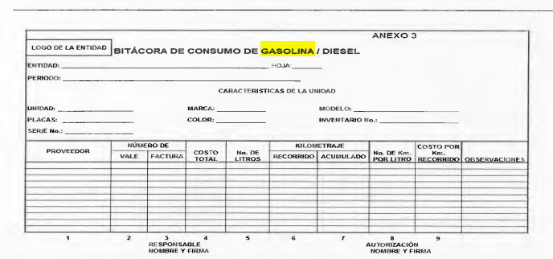

De manera que con lo ilustrado anteriormente, se advierte que el Sujeto Obligado por conducto de la Tesorería Municipal no satisfizo el derecho de acceso a la información pública que le asiste al particular, toda vez que únicamente remitió una liga electrónica en la que se determinó que no se cuenta con la información requerida, por lo que se estima procedente ordenar la entrega de los documentos que den cuenta del costo mensual, así como las facturas por concepto de gasolina, alimentos y hospedajes del Presidente Municipal, Secretario del H. Ayuntamiento y Secretario particular del presidente municipal, generadas del 1 de enero al 1 de abril de 2022, no obstante, para el caso en el que no cuente con este soporte documental por no actualizarse el supuesto de pago de hospedaje, alimentos o gasolina, deberá hacerlo del conocimiento del particular de manera fundada y motivada, en términos del segundo párrafo del artículo 19 de la Ley de Transparencia y Acceso a la Información Pública del Estado de México y Municipios, toda vez que así se brinda certeza jurídica a los particulares de que se agotó el procedimiento previsto por la normatividad.
“FUNDAMENTACIÓN Y MOTIVACIÓN DE LOS ACTOS ADMINISTRATIVOS. De acuerdo con el artículo 16 constitucional, todo acto de autoridad debe estar suficientemente fundado y motivado, entendiéndose por lo primero que han de expresarse con precisión el precepto legal aplicable al caso y por lo segundo, que también deben señalarse con precisión, las circunstancias especiales, razones particulares o causas inmediatas que se hayan tenido en consideración para la emisión del acto, siendo necesario además, que exista adecuación entre los motivos aducidos y las normas aplicables, es decir, que en el caso concreto se configure la hipótesis normativa. Esto es, que cuando el precepto en comento previene que nadie puede ser molestado en su persona, propiedades o derechos sino en virtud de mandamiento escrito de autoridad competente que funde y motive la causa legal del procedimiento, está exigiendo a todas las autoridades que apeguen sus actos a la ley, expresando de que ley se trata y los preceptos de ella que sirvan de apoyo al mandamiento relativo. En materia administrativa, específicamente, para poder considerar un acto autoritario como correctamente fundado, es necesario que en él se citen: a).- Los cuerpos legales y preceptos que se estén aplicando al caso concreto, es decir, los supuestos normativos en que se encuadra la conducta del gobernado para que esté obligado al pago, que serán señalados con toda exactitud, precisándose los incisos, subincisos, fracciones y preceptos aplicable, y b).- Los cuerpos legales y preceptos que otorgan competencia o facultades a las autoridades para emitir el acto en agravio del gobernado.”
2.- Del costo mensual y copia de las facturas por concepto de gasolina, alimentos y hospedajes de la presidente del DIF, generadas del 1 de enero al 1 de abril de 2022.
En este punto, se tiene que el particular solicitó información de la presidente del DIF, sin embargo, debemos recordar que mediante informe justificado, el Sujeto Obligado expresó lo siguiente:
“Con fundamento en lo dispuesto por el artículo 12 de la Ley de Transparencia y Acceso a la Información Pública del Estado de México Municipios, en atención a la Solicitudes de Información con número de folio 00356/ECATEPEC/IP/2022, Recurso de Revisión 07874/NFOEM/IP/RR/2022, me permito informarle lo siguiente: El H. Ayuntamiento Constitucional de Ecatepec de Morelos hace de su conocimiento la respuesta emitida por Dirección de Administración, Tesorería Municipal, mismos que se anexa al presente en formato PDF, en relación al punto número 4, hacemos de su conocimiento que este H. Ayuntamiento Constitucional de Ecatepec de Morelos, informa que no es Sujeto Obligado para dar atención a su requerimiento, por lo que le sugerimos ingrese nuevamente su solicitud en el apartado sujeto obligado del cual requiere la información deberá seleccionar la opción de Municipios y del listado que el sistema despliega con la dependencia elegir: Sistema para el Desarrollo Integral de la Familia de Ecatepec de Morelos; ya que el organismo público antes citado cuenta con personalidad jurídica y recursos propios, por lo tanto es un organismo público descentralizado, según lo previsto en el Capítulo I, artículo 96 del Bando Municipal vigente. Lo anterior con fundamento a lo dispuesto en el decreto número 10 La H. XLIX Legislatura del Estado de México; Decreta: Ley que crea los Organismos Públicos Descentralizados de Asistencia Social, de carácter municipal, denominados "Sistemas Municipales para el Desarrollo Integral de la Familia
…
El H. Ayuntamiento Constitucional de Ecatepec de Morelos, hace de su concomimiento la respuesta emitida por Dirección de Administración, mismo que se anexa al presente en formato PDF, en relación al punto número 4, hacemos de su conocimiento que este H. Ayuntamiento Constitucional de Ecatepec de Morelos, informa que no es Sujeto Obligado para dar atención a su requerimiento, por lo que le sugerimos ingrese nuevamente su solicitud; en el apartado sujeto obligado del cual requiere la información, deberá seleccionar la opción de Municipios, y del listado que el sistema despliega con las dependencia elegir: Sistema para el Desarrollo Integral de la Familia de Ecatepec de Morelos; ya que el organismo público descentralizado, según lo previsto eme m Capítulo I, articulo 96 del Bando Municipal vigente.” (Sic) (Énfasis añadido)
De manera que con lo expuesto, se advierte que el Sujeto Obligado manifestó que respecto de este punto, nos encontramos ante una incompetencia por tratarse de un organismo público descentralizado. Para robustecer este punto, conviene traer a colación lo previsto por el Bando Municipal vigente, el cual manifiesta lo siguiente respecto de la administración pública municipal descentralizada, la cual se integra por los siguientes organismos:
“Artículo 43. Para el ejercicio de sus atribuciones, tanto el H. Ayuntamiento como el Presidente Municipal se auxiliarán de las siguientes dependencias que estarán subordinadas a este último:
...
VIII. Organismos Públicos Descentralizados:
a. Instituto Municipal de Cultura Física y Deporte de Ecatepec de Morelos, México (IMCUFIDEEM);
b. Para la Prestación de los Servicios de Agua Potable, Alcantarillado y Saneamiento de Ecatepec de Morelos; (S.A.P.A.S.E), y
c. Sistema Municipal para el Desarrollo Integral de la Familia (D.I.F)” (Sic) (Énfasis añadido)
En tal tesitura, de conformidad con el Padrón de Sujetos Obligados en materia de Transparencia y Acceso a la Información Pública del Estado de México y Municipios, aprobado por el Pleno de este Instituto, y sus modificaciones, dos de los organismos descentralizados que establece el citado precepto legal, son considerados como sujetos obligados independientes, los cuales son el Sistema Municipal para el Desarrollo Integral de la Familia “DIF” del Municipio de Ecatepec, sirven de ilustración las siguientes capturas de pantalla:
De ahí que, dichas instancias deban cumplir con las obligaciones, procesos, procedimientos y responsabilidades establecidas que tanto en la Ley General de Transparencia y Acceso a la Información Pública (Ley General), como en la Ley de Transparencia y Acceso a la Información Pública de nuestra entidad, así como, con los demás ordenamientos jurídicos aplicables en la materia, ello con la finalidad de fomentar la transparencia, el ejercicio del derecho de acceso a la información pública, la eficiencia de los Sujetos Obligados y la participación ciudadana.
Por lo anterior, y derivado que el requerimiento realizado por el particular, corresponde a información que pudieran poseer un Sujeto Obligado diverso; es de resaltar que si bien es cierto, el Sujeto Obligado es incompetente para atender la presente solicitud, no menos cierto es que dicha declaración no se hizo conforme al plazo previsto por el artículo 167 de la Ley de Transparencia y Acceso a la Información Pública del Estado de México y Municipios:
“Artículo 167. Cuando las unidades de transparencia determinen la notoria incompetencia por parte de los sujetos obligados, dentro del ámbito de aplicación, para atender la solicitud de acceso a la información, deberán comunicarlo al solicitante, dentro de los tres días hábiles posteriores a la recepción de la solicitud y, en su caso orientar al solicitante, el o los sujetos obligados competentes. Si los sujetos obligados son competentes para atender parcialmente la solicitud de acceso a la información, deberá dar respuesta respecto de dicha parte. Respecto de la información sobre la cual es incompetente se procederá conforme lo señala el párrafo anterior. Si transcurrido el plazo señalado en el primer párrafo de este artículo, el sujeto obligado no declina la competencia en los términos establecidos, podrá canalizar la solicitud ante el sujeto obligado competente.”
(Énfasis añadido)
De lo anterior, se puede advertir que una vez recibida una solicitud de información, se determine que es incompetente para para poseer, generar o administrar lo solicitado, dentro de los primeros tres días posteriores a la recepción de la solicitud, deberá hacerlo del conocimiento del particular; en el caso particular, dicha manifestación se efectuó treinta y seis días hábiles después de la presentación de la solicitud de información, esto orientando al particular que puede dirigir su solicitud ante el Sistema Municipal para el Desarrollo Integral de la Familia “DIF” del Municipio de Ecatepec, por lo que al no existir manera de que el Sujeto Obligado pueda atender este requerimiento por ser materia de un ente diverso y al existir una manifestación en la que se orienta al particular sobre la instancia ante la cual puede formular su requerimiento, se tiene por atendido este punto, no obstante, se exhorta al Sujeto Obligado a observar en estricto sentido los plazos previstos por la normatividad para tales efectos, asimismo se dejan a salvo los derechos del particular, para que requiera al Sujeto Obligado correspondiente, las solicitudes de información que a sus intereses convengan.
3. Del número de empleados municipales
Para el estudio de este punto, debe iniciarse resaltando que el particular formuló el siguiente planteamiento:
¿cuántos empleados municipales tiene el ayuntamiento? sindicalizados y confianza
Siendo hasta la etapa de manifestaciones, que el Sujeto Obligado por conducto de la Dirección de Administración, remitió el soporte documental “7874.pdf”, consistente en el Oficio DA/ECA/1608/2022, quien refiere que con relación al punto en análisis, la información se encontraba en proceso de actualización, por lo cual no se podía rendir por el momento.
Teniendo esto en cuenta, es de vital importancia destacar que con este pronunciamiento, el Sujeto Obligado aseveró que es la instancia correspondiente para contar con la información, sin embargo, no la otorgó por encontrarse en proceso de actualización, por lo que se insiste que en aquellos casos en que estos han asumido la competencia, sería ocioso y a nada práctico nos conduciría su estudio, ya que, se insiste, el ente obligado asumió la competencia referida, actualizándose el supuesto previsto en el artículo 12 de la legislación aplicable en la materia.
En este tenor, toda vez que hubo un pronunciamiento en informe justificado por parte del Sujeto Obligado, se estima oportuno efectuar el análisis de la información proporcionada, a efecto de determinar si es suficiente para tener por colmado el derecho de acceso a la información del Recurrente, y en su defecto, señalar aquellos documentos que, en el ejercicio de sus atribuciones, genera, administra o posee y que, de manera enunciativa más no limitativa, pudieran satisfacer la solicitud de información.
Ahora bien, del análisis al argumento expresado por el Sujeto Obligado mediante informe justificado, se advierte que careció de los principios de congruencia y exhaustividad, ello encuentra sustento en las constancias que obran en el expediente electrónico del recurso de revisión, toda vez que no se pronuncia puntualmente respecto del número de servidores públicos que laboran en el ayuntamiento, toda vez que se limitó a expresar que la información se encontraba en proceso de actualización, por lo cual no se podía rendir por el momento, como refuerzo de lo anterior, resulta crucial traer a colación el Criterio 02/17, emitido por el Pleno del Instituto Nacional de Transparencia y Acceso a la Información y Protección de Datos Personales, de título y texto siguientes:
“Congruencia y exhaustividad. Sus alcances para garantizar el derecho de acceso a la información. De conformidad con el artículo 3 de la Ley Federal de Procedimiento Administrativo, de aplicación supletoria a la Ley Federal de Transparencia y Acceso a la Información Pública, en términos de su artículo 7; todo acto administrativo debe cumplir con los principios de congruencia y exhaustividad. Para el efectivo ejercicio del derecho de acceso a la información, la congruencia implica que exista concordancia entre el requerimiento formulado por el particular y la respuesta proporcionada por el sujeto obligado; mientras que la exhaustividad significa que dicha respuesta se refiera expresamente a cada uno de los puntos solicitados. Por lo anterior, los sujetos obligados cumplirán con los principios de congruencia y exhaustividad, cuando las respuestas que emitan guarden una relación lógica con lo solicitado y atiendan de manera puntual y expresa, cada uno de los contenidos de información.”
(Énfasis añadido)
Determinado lo anterior, resulta importante señalar que de manera enunciativa más no limitativa, para satisfacer este punto, se estima procedente la entrega de la conciliación de la nómina que se entrega al Órgano Superior de Fiscalización del Estado de México (OSFEM), en virtud de que contiene los siguientes elementos:
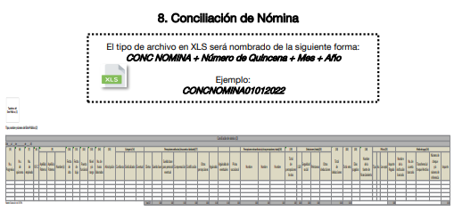
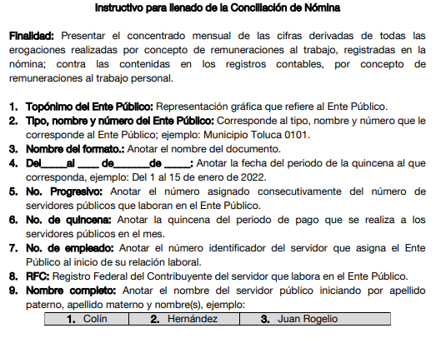

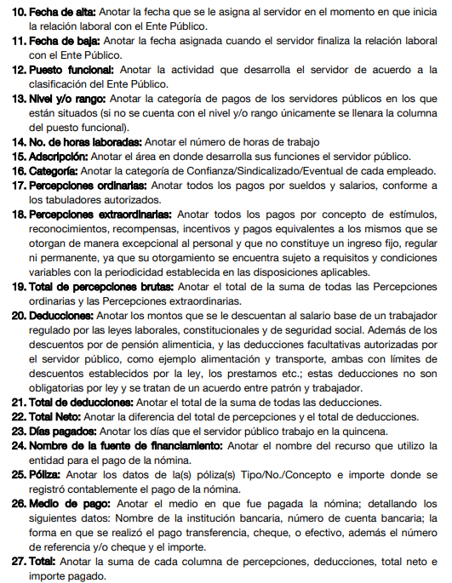

De manera que con la entrega de este soporte documental, el particular podrá advertir el número de servidores con los que cuenta el ayuntamiento, asimismo, el total de empleados que se encuentran bajo la categoría de sindicalizados y de confianza, por lo que se estima pertinente ordenar al Sujeto Obligado, la entrega de los soportes documentales en donde conste el número de servidores públicos que laboran en el ayuntamiento, así como la cifra de sindicalizados y de confianza, actualizada al primero de abril de dos mil veintidós.
Por todos los argumentos de hecho y derecho vertidos en la presente resolución y de las constancias que obran agregadas, resulta procedente ordenar la entrega de la información requerida.
Por ende, los motivos de inconformidad plateados por el Recurrente devienen fundados, ante la omisión del Sujeto Obligado para atender la solicitud de información, resulta procedente ordenar al Titular del Órgano de Control y Vigilancia de este Instituto, dé vista a la Contraloría Interna del Sujeto Obligado, con fundamento en los artículos 190 y 223 de la Ley Adjetiva, para que en términos de la Ley de Responsabilidades de los Servidores Públicos del Estado y Municipios, determine el grado de responsabilidad del servidor público ante la falta de respuesta en el plazo señalado en la Ley de Transparencia en la entidad, lo que redunda en falta de cumplimiento a los artículos 6 de la Constitución Federal y 5 de la Constitución Local, actualizándose lo previsto en el diverso 222 fracción II de la Ley de Transparencia y Acceso a la Información Pública del Estado de México y Municipios, resultando conforme a derecho, ordenar al Ayuntamiento de Ecatepec de Morelos, atender la solicitud de acceso a la información del particular.
Quinto. Versión Pública. Como fue debidamente apuntado, el Sujeto Obligado debe satisfacer las solicitudes de acceso a la información; sin embargo, dada la naturaleza de la información de la cual se ordena su entrega, pudieran encontrarse documentos que contengan datos personales, motivo por el cual es dable señalar que la entrega de la información deberá ser en versión pública atento a lo siguiente:

El derecho de acceso a la información pública tiene como limitante el respeto a la intimidad y a la vida privada de las personas, es por ello que este Instituto debe cuidar que los datos personales que obren en poder de los Sujetos Obligados sean protegidos y únicamente se den a conocer aquéllos que garanticen la rendición de cuentas y la transparencia en el ejercicio de las atribuciones que tienen conferidas.

De este modo, en armonía entre los principios constitucionales de máxima publicidad y de protección de datos personales, la ley permite la elaboración de versiones públicas en las que se suprima aquella información relacionada con la vida privada de los particulares y de los servidores públicos.

Por lo que, para efectos de la elaboración de la versión pública se deberá observar lo dispuesto por los artículos 3 fracciones IX, XX, XXI, XXXII y XLV; 6, 49 fracción VIII, 91, 137, 143 Fracción I, de la Ley de Transparencia y Acceso a la Información Pública del Estado de México y Municipios vigente, que establecen:

“Artículo 3. Para los efectos de la presente Ley se entenderá por:
IX. Datos personales: La información concerniente a una persona, identificada o identificable según lo dispuesto por la Ley de Protección de Datos Personales del Estado de México;
XX. Información clasificada: Aquella considerada por la presente Ley como reservada o confidencial;
XXXII. Protección de Datos Personales: Derecho humano que tutela la privacidad de datos personales en poder de los sujetos obligados y sujetos particulares;
XLV. Versión pública: Documento en el que se elimine, suprime o borra la información clasificada como reservada o confidencial para permitir su acceso.”

“Artículo 6. Los datos personales son irrenunciables, intransferibles e indelegables, por lo que los sujetos obligados no deberán proporcionar o hacer pública la información que contenga, con excepción de aquellos casos en que deban hacerlo en observancia de las disposiciones aplicables. En el caso de los derechos de acceso, rectificación, cancelación u oposición; los principios, procedimientos, medidas de seguridad en el tratamiento y demás disposiciones en materia de datos personales, se deberá estar a lo dispuesto en las leyes de la materia.”

Artículo 49. Los Comités de Transparencia tendrán las siguientes atribuciones:
(…)
VIII. Aprobar, modificar o revocar la clasificación de la información;
(…)
Artículo 91. El acceso a la información pública será restringido excepcionalmente, cuando ésta sea clasificada como reservada o confidencial.

“Artículo 137. Cuando un mismo medio, impreso o electrónico, contenga información pública y reservada o confidencial, la Unidad de Transparencia para efectos de atender una solicitud de información, deberán elaborar una versión pública en la que se testen las partes o secciones clasificadas, indicando su contenido de manera genérica y fundando y motivando su clasificación.”

“Artículo 143. Para los efectos de esta Ley se considera información confidencial, la clasificada como tal, de manera permanente, por su naturaleza, cuando:
I. Se refiera a la información privada y los datos personales concernientes a una persona física o jurídica colectiva identificada o identificable;
II. Los secretos bancario, fiduciario, industrial, comercial, fiscal, bursátil y postal, cuya titularidad corresponda a particulares, sujetos de derecho internacional o a sujetos obligados cuando no involucren el ejercicio de recursos públicos; y
III. La que presenten los particulares a los sujetos obligados, de conformidad con lo dispuesto por las leyes o los tratados internacionales.” (Sic)

De los preceptos anteriores se desprende que cuando un documento que vaya a ser entregado vía acceso a la información pública, contenga tanto información de interés público como información que debe ser clasificada, se hará la entrega del mismo, testando las secciones o datos que deban ser clasificados; por ende el Sujeto Obligado deberá proceder a testar los datos personales que se encuentren contenidos en los documentos a entregar por parte del Sujeto Obligado para satisfacer el derecho de acceso a la información pública de la recurrente, esto es, los datos concernientes a una persona identificada o identificable, o aquellos datos que tengan el carácter de sensibles, es decir los que afectan la esfera más íntima de su titular o cuya utilización indebida pueda dar origen a discriminación o conlleven un riesgo grave para aquel de acuerdo a lo que señala la fracción XII del artículo 4 de la Ley de Protección de Datos Personales en Posesión de Sujetos Obligados del Estado de México.

Datos que deberá clasificar como confidenciales por tratarse precisamente de información privada, puesto que los datos personales son irrenunciables, intransferibles e indelegables y los Sujetos Obligados no deberán hacer entrega de los mismos a personas ajenas a su titular.

En ese contexto, la clasificación de la información no opera con la simple supresión de datos que se haga en los documentos de que se trate o con la simple decisión que tome el Servidor Público Habilitado o el Responsable de la Unidad de Transparencia del Sujeto Obligado, sino que ello deberá realizarse en términos de lo que disponen los artículos 49 fracción VIII, 53, fracción X y 59, fracción V, de la Ley en consulta, cuyo sentido literal es el siguiente:

“Artículo 49. Los Comités de Transparencia tendrán las siguientes atribuciones:
VIII. Aprobar, modificar o revocar la clasificación de la información…”
“Artículo 53. Las Unidades de Transparencia tendrán las siguientes funciones:
X. Presentar ante el Comité, el proyecto de clasificación de información…”
“Artículo 59. Los servidores públicos habilitados tendrán las funciones siguientes:
V. Integrar y presentar al responsable de la Unidad de Transparencia la propuesta de clasificación de información, la cual tendrá los fundamentos y argumentos en que se basa dicha propuesta…”

Denotándose de dichos elementos normativos que el determinar la clasificación de la información es un trabajo en conjunto tanto de los Servidores Públicos Habilitados, de las Unidades de Transparencia y del Comité de Transparencia del Sujeto Obligado, teniendo el deber los primeros de ellos de presentar ante la Unidad de Transparencia la propuesta de la clasificación de la información, para que luego ésta presente ante al Comité de Transparencia de así resultar procedente el proyecto de clasificación de la información y finalmente sea éste último quien apruebe, modifique o revoque la clasificación de la información solicitada.

Para lo cual, a su vez en el caso de información de carácter confidencial, se debe atender a lo que señala el artículo 149 de la Ley de Transparencia Local vigente, que se lee como sigue:
“Artículo 149. El acuerdo que clasifique la información como confidencial deberá contener un razonamiento lógico en el que demuestre que la información se encuentra en alguna o algunas de las hipótesis previstas en la presente Ley.”(Sic)

Es decir, el Sujeto Obligado a través de su Comité de Transparencia, deberá elaborar acuerdo que contenga un razonamiento lógico con el que se demuestre que la información que se testa de las versiones públicas que se sirva elaborar, encuadra en alguna de las hipótesis que contempla la Ley de la Materia en su artículo 143; ya que de lo contrario, se crearía la incertidumbre jurídica en relación a si lo entregado es formalmente una versión pública, o un documento ilegible, incompleto o tachado; en otras palabras si no se exponen de manera puntual las razones de la versión pública de la documentación entregada se estaría violentando el derecho de acceso a la información de la parte solicitante.

En el caso específico, los documentos probatorios también contienen los datos personales de los servidores, que de hacerse públicos afectarían su intimidad y vida privada; es por ello que es criterio reiterado en las resoluciones de este Pleno que además de los datos especificados en la Ley de Transparencia y Acceso a la Información Pública del Estado de México y Municipios, se consideran confidenciales y por tanto deben testarse al momento de la elaboración de versiones públicas el Registro Federal de Contribuyentes (RFC), la Clave de cualquier tipo de seguridad social (ISSEMYM, u otros), y los descuentos que se realicen por pensión alimenticia o deducciones estrictamente personales o de cualquier índole siempre que, no se encuentren relacionados con los impuestos o las cuotas por seguridad social, número de cuenta o cualquier otro dato que ponga en riesgo la vida, seguridad y salud de dichas personas.

Por cuanto hace al Registro Federal de Contribuyentes (RFC), de las personas físicas, constituye un dato personal, pues se genera con caracteres alfanuméricos a partir del nombre y la fecha de nacimiento de cada persona, y finalmente la homoclave, por lo que para su obtención es necesario acreditar ante la autoridad fiscal previamente la identidad de la persona, su fecha de nacimiento, entre otros aspectos.

Ahora bien, las personas físicas tramitan su inscripción en el registro con el propósito de realizar —mediante esa clave de identificación— operaciones o actividades de naturaleza fiscal, la cual, les permite hacerse identificables respecto de una situación fiscal determinada.

Lo anterior es compartido por el entonces Instituto Federal de Acceso a la Información Pública y Protección de Datos Personales (IFAI) a través del Criterio 19/17, el cual es del tenor literal siguiente:

“Registro Federal de Contribuyentes (RFC) de personas físicas. El RFC es una clave de carácter fiscal, única e irrepetible, que permite identificar al titular, su edad y fecha de nacimiento, por lo que es un dato personal de carácter confidencial.”

Así, el Registro Federal de Contribuyentes, RFC, se vincula al nombre de su titular y permite identificar la edad de la persona, su fecha de nacimiento, así como su homoclave, la cual es única e irrepetible y determina la identificación de dicha persona para efectos fiscales, por lo que constituye un dato personal que concierne a una persona física identificada e identificable en términos de los artículos 3, fracción IX de la Ley de Transparencia y Acceso a la Información Pública del Estado de México y Municipios, y 4 fracciones XI y XII de la Ley de Protección de Datos Personales en Posesión de los Sujetos Obligados del Estado de México y Municipios.

Por cuanto hace a la Clave de cualquier tipo de seguridad social (ISSEMyM, u otros), está integrado por una secuencia de números con los que se identifica a los trabajadores que cubren las cuotas respectivas, asimismo, lo identifica con la fuente de trabajo; por lo que al ser una clave de identificación de los trabajadores, constituye información confidencial, dato que únicamente le atañe al servidor público, por lo constituye un dato personal que concierne a una persona física identificada e identificable en términos de los artículos 2, fracción II de la Ley de Transparencia y Acceso a la Información Pública del Estado de México y Municipios y 4, fracción XI de la Ley de Protección de Datos Personales en Posesión de Sujetos Obligados del Estado de México y Municipios.

El artículo 9° del mismo ordenamiento, dispone que el ISSEMYM expedirá documentos de identificación para facilitar el acceso a las prestaciones a que tengan derecho. En este orden de ideas, el artículo 158, fracción I del Reglamento de Servicios de Salud del Instituto de Seguridad Social del Estado de México y Municipios, establece que es obligación de los derechohabientes tramitar la credencial que los acredite como tal, la cual será de naturaleza personal e intransferible. En esta credencial se consignan diversos datos personales y se le asigna una clave para hacer identificable al trabajador con el objetivo de poder proporcionar los servicios que brinda el ISSEMYM.

Como se advierte, la clave ISSEMYM es un dato personal que permite identificar que una persona ya trabajó o trabaja en alguna institución pública del Estado de México, por la que tiene o tuvo derecho a esta prestación de seguridad social; es de destacar que la clave ISSEMYM no cambia, aunque el trabajador se dé de baja y alta en diversas ocasiones, con motivo de haber trabajado en diferentes instituciones públicas de la Entidad.

Contar con la prestación de seguridad social que brinda el ISSEMYM no es una obligación para entrar a trabajar a una institución pública, por el contrario es un derecho que se adquiere cuando se ingresa al servicio público, por tal motivo, es un dato personal confidencial, por lo que es procedente su eliminación en las versiones públicas que se elaboren, toda vez que actualiza el supuesto de confidencialidad del artículo 143, fracción I de la Ley de Transparencia y Acceso a la Información Pública del Estado de México y Municipios.

Respecto de los préstamos o descuentos de carácter personal, estos no deben tener relación con la prestación del servicio; es decir, son confidenciales los préstamos o descuentos que se le hagan a la persona en los que no se involucren instituciones públicas, en virtud de no favorecer en la transparencia y rendición de cuentas, sino, por el contrario, con ello se violentaría la protección de información confidencial, porque incide en la intimidad de un individuo identificado.

Por su parte, el artículo 84 de la Ley del Trabajo de los Servidores Públicos del Estado y Municipios, señala:
“ARTICULO 84. Sólo podrán hacerse retenciones, descuentos o deducciones al sueldo de los servidores públicos por concepto de:
I. Gravámenes fiscales relacionados con el sueldo;
II. Deudas contraídas con las instituciones públicas o dependencias por concepto de anticipos de sueldo, pagos hechos con exceso, errores o pérdidas debidamente comprobados;
III. Cuotas sindicales;
IV. Cuotas de aportación a fondos para la constitución de cooperativas y de cajas de ahorro, siempre que el servidor público hubiese manifestado previamente, de manera expresa, su conformidad;
V. Descuentos ordenados por el Instituto de Seguridad Social del Estado de México y Municipios, con motivo de cuotas y obligaciones contraídas con éste por los servidores públicos;
VI. Obligaciones a cargo del servidor público con las que haya consentido, derivadas de la adquisición o del uso de habitaciones consideradas como de interés social;
VII. Faltas de puntualidad o de asistencia injustificadas;
VIII. Pensiones alimenticias ordenadas por la autoridad judicial; o
IX. Cualquier otro convenido con instituciones de servicios y aceptado por el servidor público.
El monto total de las retenciones, descuentos o deducciones no podrá exceder del 30% de la remuneración total, excepto en los casos a que se refieren las fracciones IV, V y VI de este artículo, en que podrán ser de hasta el 50%, salvo en los casos en que se demuestre que el crédito se concedió con base en los ingresos familiares para hacer posible el derecho constitucional a una vivienda digna, o se refieran a lo establecido en la fracción VIII de este artículo, en que se ajustará a lo determinado por la autoridad judicial.”
(Énfasis añadido)

Derivado de lo anterior, la ley establece claramente cuáles son esos descuentos o gravámenes que directamente se relacionan con las obligaciones adquiridas como servidores públicos y aquéllos que únicamente inciden en su vida privada. De este modo, descuentos por pensiones alimenticias o créditos adquiridos con instituciones privadas o públicas pero que fueron contraídas en forma individual, son información que debe clasificarse como confidencial.

Con base en lo expuesto, se insiste que los datos mencionados, que como se ha dicho, deben ser clasificados como confidenciales por tratarse de información privada, toda vez que los datos personales son irrenunciables, intransferibles e indelegables, por lo tanto los sujetos obligados no deben hacer entrega de éstos a persona ajena a su titular, sobre todo cuando traiga implícita que se ponga en riesgo la vida o integridad de una persona.

Sirven de sustento a lo anterior, las tesis jurisprudenciales P. LX/2000 y 2a. XLIII/2008 emitidas por el Peno y la Segunda Sala de la Suprema Corte de Justicia de la Nación, respectivamente, que son del tenor literal siguiente:

“DERECHO A LA INFORMACIÓN. SU EJERCICIO SE ENCUENTRA LIMITADO TANTO POR LOS INTERESES NACIONALES Y DE LA SOCIEDAD, COMO POR LOS DERECHOS DE TERCEROS. El derecho a la información consagrado en la última parte del artículo 6o. de la Constitución Federal no es absoluto, sino que, como toda garantía, se halla sujeto a limitaciones o excepciones que se sustentan, fundamentalmente, en la protección de la seguridad nacional y en el respeto tanto a los intereses de la sociedad como a los derechos de los gobernados, limitaciones que, incluso, han dado origen a la figura jurídica del secreto de información que se conoce en la doctrina como "reserva de información" o "secreto burocrático". En estas condiciones, al encontrarse obligado el Estado, como sujeto pasivo de la citada garantía, a velar por dichos intereses, con apego a las normas constitucionales y legales, el mencionado derecho no puede ser garantizado indiscriminadamente, sino que el respeto a su ejercicio encuentra excepciones que lo regulan y a su vez lo garantizan, en atención a la materia a que se refiera; así, en cuanto a la seguridad nacional, se tienen normas que, por un lado, restringen el acceso a la información en esta materia, en razón de que su conocimiento público puede generar daños a los intereses nacionales y, por el otro, sancionan la inobservancia de esa reserva; por lo que hace al interés social, se cuenta con normas que tienden a proteger la averiguación de los delitos, la salud y la moral públicas, mientras que por lo que respecta a la protección de la persona existen normas que protegen el derecho a la vida o a la privacidad de los gobernados.”

“TRANSPARENCIA Y ACCESO A LA INFORMACIÓN PÚBLICA GUBERNAMENTAL. EL ARTÍCULO 14, FRACCIÓN I, DE LA LEY FEDERAL RELATIVA, NO VIOLA LA GARANTÍA DE ACCESO A LA INFORMACIÓN. El Tribunal en Pleno de la Suprema Corte de Justicia de la Nación en la tesis P. LX/2000 de rubro: "DERECHO A LA INFORMACIÓN. SU EJERCICIO SE ENCUENTRA LIMITADO TANTO POR LOS INTERESES NACIONALES Y DE LA SOCIEDAD, COMO POR LOS DERECHOS DE TERCEROS.", publicada en el Semanario Judicial de la Federación y su Gaceta, Novena Época, Tomo XI, abril de 2000, página 74, estableció que el ejercicio del derecho a la información no es irrestricto, sino que tiene límites que se sustentan en la protección de la seguridad nacional y en el respeto a los intereses de la sociedad y a los derechos de los gobernados, en atención a la materia de que se trate. En ese sentido, el citado precepto, al remitir a diversas normas ordinarias que establezcan restricciones a la información, no viola la garantía de acceso a la información contenida en el artículo 6o. de la Constitución Política de los Estados Unidos Mexicanos, porque es jurídicamente adecuado que en las leyes reguladoras de cada materia, el legislador federal o local establezca las restricciones correspondientes y clasifique a determinados datos como confidenciales o reservados, con la condición de que tales límites atiendan a intereses públicos o de los particulares y encuentren justificación racional en función del bien jurídico a proteger, es decir, que exista proporcionalidad y congruencia entre el derecho fundamental de que se trata y la razón que motive la restricción legislativa correspondiente, la cual debe ser adecuada y necesaria para alcanzar el fin perseguido, de manera que las ventajas obtenidas con la reserva compensen el sacrificio que ésta implique para los titulares de la garantía individual mencionada o para la sociedad en general.”

También, el número de cuenta bancario, en el Criterio 10/17 emitido por el Pleno del Instituto Nacional de Transparencia, Acceso a la Información y Protección de Datos Personales se establece lo siguiente:

“Cuentas bancarias y/o CLABE interbancaria de personas físicas y morales privadas. El número de cuenta bancaria y/o CLABE interbancaria de particulares es información confidencial, al tratarse de un conjunto de caracteres numéricos utilizados por los grupos financieros para identificar las cuentas de sus clientes, a través de los cuales se puede acceder a información relacionada con su patrimonio y realizar diversas transacciones; por tanto, constituye información clasificada con fundamento en los artículos 116 de la Ley General de Transparencia y Acceso a la Información Pública y 113 de la Ley Federal de Transparencia y Acceso a la Información Pública.”

Esta cuenta es de uso personal y no guarda relación con la el servicio público ni con los recursos públicos, ya que es elección del trabajador determinar si desea que su sueldo se pague de manera directa o a través de depósito bancario en la institución de crédito de su elección. De tal suerte, el número de cuenta bancario lo proporciona el servidor público al Sujeto Obligado, con el único fin de que realicen los depósitos de su sueldo, por lo que este número constituye información confidencial al pertenecer exclusivamente al ámbito de la vida privada del trabajador y procede su eliminación de conformidad con el artículo 143, fracción I de la Ley de Transparencia y Acceso a la Información Pública del Estado de México y Municipios.
Por otra parte y respecto a la clave de seguridad social y en su caso clave o número del servidor público –trabajador-, en virtud de que su divulgación no aporta a la transparencia o a la rendición de cuentas y sí provoca una transgresión a la vida privada e intimidad de la persona, esta información también resulta ser de carácter confidencial; siendo aplicable como orientador el criterio número 15/10 emitido por el entonces Instituto Federal de Transparencia y Acceso a la Información (INAI, cuyo texto y sentido literal es el siguiente:
“El número de ficha de identificación única de los trabajadores es información de carácter confidencial. En los casos en que el número de trabajador o ficha de identificación única constituya un elemento por medio del cual los trabajadores puedan acceder a un sistema de datos o información de la dependencia o entidad, para hacer uso de diversos servicios, como la presentación de consultas relacionadas con su situación laboral particular, dicha información es susceptible de clasificarse con el carácter de confidencial, en términos de lo establecido en el artículo 18, fracción II de la Ley Federal de Transparencia y Acceso a la Información Pública Gubernamental, en virtud de que a través de la misma es posible conocer información personal de su titular.” (Sic)

Al respecto, se destaca que la versión pública que elabore el Sujeto Obligado debe cumplir con las formalidades exigidas en la Ley, por lo que para tal efecto emitirá el Acuerdo del Comité de Transparencia en términos de la Ley de Transparencia y Acceso a la Información Pública del Estado de México y Municipios, y los Lineamientos Generales en Materia de Clasificación y Desclasificación de la Información, Así como para la elaboración de versiones públicas emitidos por el Consejo Nacional de Transparencia, con el cual sustentara la clasificación de datos y con ello la "versión pública" de los documentos materia de las solicitudes.

Efectivamente, cuando se clasifica información como confidencial o reservada es importante someterlo al Comité de Transparencia, quien debe confirmar, modificar o revocar la clasificación.

Por lo tanto, la entrega de documentos en su versión pública debe acompañarse necesariamente del Acuerdo del Comité de Transparencia que la sustente, en el que se expongan los fundamentos y razonamientos que llevaron al Sujeto Obligado a testar, suprimir o eliminar datos de dicho soporte documental, ya que no hacerlo implica que lo entregado no es legal ni formalmente una versión pública, sino más bien una documentación ilegible, incompleta o tachada; pues no señalar las razones por las que no se aprecian determinados datos ya sea porque se testan o suprimen deja al solicitante en estado de incertidumbre, al no conocer o comprender porque no aparecen en la documentación respectiva, es decir, si no se exponen de manera puntual las razones de ello se estaría violentando desde un inicio el derecho de acceso a la información del solicitante, por lo que el acuerdo respectivo, deberá hacerse del conocimiento del Recurrente.

De este modo, como ha sido señalado en la presente resolución, en armonía entre los principios constitucionales de máxima publicidad y de protección de datos personales, la Ley de Transparencia y Acceso a la Información Pública del Estado de México y Municipios permite la elaboración de versiones públicas en las que se suprima aquella información relacionada con la vida privada de los servidores públicos.

Igualmente, los Lineamientos Generales en Materia de Clasificación y Desclasificación de la Información, así como para la elaboración de Versiones Públicas, emitidos por el Consejo Nacional del Sistema Nacional de Transparencia, Acceso a la Información Pública y Protección de Datos Personales, publicados en el Diario Oficial de la Federación el día quince de abril de dos mil dieciséis, tienen por objeto establecer los criterios con base en los cuales los sujetos obligados clasificarán como reservada o confidencial la información que posean, desclasificarán y generarán, en su caso, versiones públicas de expedientes o documentos que contengan partes o secciones clasificadas.

Entorno a lo que aquí nos interesa, los Lineamientos Quincuagésimo sexto, Quincuagésimo séptimo y Quincuagésimo octavo, establecen lo siguiente:

“Quincuagésimo sexto. La versión pública del documento o expediente que contenga partes o secciones reservadas o confidenciales, será elaborada por los sujetos obligados, previo pago de los costos de reproducción, a través de sus áreas y deberá ser aprobada por su Comité de Transparencia
Quincuagésimo séptimo. Se considera, en principio, como información pública y no podrá omitirse de las versiones públicas la siguiente:
I. La relativa a las Obligaciones de Transparencia que contempla el Título V de la Ley General y las demás disposiciones legales aplicables;
II. El nombre de los servidores públicos en los documentos, y sus firmas autógrafas, cuando sean utilizados en el ejercicio de las facultades conferidas para el desempeño del servicio público, y
III. La información que documente decisiones y los actos de autoridad concluidos de los sujetos obligados, así como el ejercicio de las facultades o actividades de los servidores públicos, de manera que se pueda valorar el desempeño de los mismos.
Lo anterior, siempre y cuando no se acredite alguna causal de clasificación, prevista en las leyes o en los tratados internaciones suscritos por el Estado mexicano.
Quincuagésimo octavo. Los sujetos obligados garantizarán que los sistemas o medios empleados para eliminar la información en las versiones públicas no permitan la recuperación o visualización de la misma.”

Por lo que, el Acuerdo de Clasificación de Información, se emitirá en términos de lo dispuesto tanto como en los en los artículos 128 y 129 de la Ley de Transparencia y Acceso a la Información Pública del Estado de México y Municipios, como en los Lineamientos Generales en Materia de Clasificación y Desclasificación de la Información, así como para la elaboración de Versiones Públicas, publicados en el Diario Oficial de la Federación en fecha quince de abril de la presente anualidad, mediante ACUERDO del Consejo Nacional del Sistema Nacional de Transparencia, Acceso a la Información Pública y Protección de Datos Personales, motivando la referida clasificación al señalar las razones, motivos o circunstancias especiales que lo llevaron a concluir que el caso concreto, se ajustó a los supuestos previstos en la normatividad legal invocada como fundamento, para dichos efectos, debe proceder a su vez a realizar una prueba de daño, en la que se justificaran las razones, motivos y circunstancias que avalen que la divulgación de la información representa un riesgo real, demostrable e identificable de perjuicio significativo al interés público o a la seguridad nacional; que el riesgo de perjuicio que supondría la divulgación supera el interés público general de que se difunda, y que la limitación sea adecuada al principio de proporcionalidad y representa el medio menos restrictivo disponible para evitar el perjuicio.
Por lo tanto, la entrega de documentos en su versión pública debe acompañarse necesariamente del Acuerdo del Comité de Transparencia que la sustente el cual debe estar debidamente fundado y motivado, en el que se expongan los fundamentos y razonamientos que llevaron al Sujeto Obligado a testar, suprimir o eliminar datos de dicho soporte documental, ya que no hacerlo, se reitera que lo entregado no tendría un sustento jurídico ni resultaría ser una versión pública, sino más bien una documentación ilegible, incompleta o tachada; ya que el no justificar las causas o motivos por las que no se aprecian determinados datos -ya sea porque se testan o suprimen- deja al solicitante en estado de incertidumbre, al no conocer o comprender porque no aparecen en la documentación respectiva.

En relación directa con ello, los Lineamientos en estudio establecen los formatos para la clasificación parcial y total de los documentos, que atienden a lo siguiente:
Parcial |  | Total
Concepto | Dónde | Concepto | Dónde
Sello oficial o logotipo del sujeto obligado
Fecha de clasificación | Se anotará la fecha en la que el Comité de Transparencia confirmó la clasificación del documento, en su caso. | Fecha de clasificación | Se anotará la fecha en la que el Comité de Transparencia confirmó la clasificación del documento, en su caso.
Área | Se señalará el nombre del área del cual es titular quien clasifica. | Área | Se señalará el nombre del área de la cual es el titular quien clasifica.
Información reservada | Se indicarán, en su caso, las partes o páginas del documento que se clasifican como reservadas. Si el documento fuera reservado en su totalidad, se anotarán todas las páginas que lo conforman. Si el documento no contiene información reservada, se tachará este apartado. | Reservado | Leyenda de información RESERVADA.
Fundamento legal | Se señalará el nombre del ordenamiento, el o los artículos, fracción(es), párrafo(s) con base en los cuales se sustente la reserva. | Periodo de reserva | Se anotará el número de años o meses por los que se mantendrá el documento o las partes del mismo como reservado. Si el expediente no es reservado, sino confidencial, deberá tacharse este apartado.
Ampliación del periodo de reserva | En caso de haber solicitado la ampliación del periodo de reserva originalmente establecido, se deberá anotar el número de años o meses por los que se amplía la reserva. | Fundamento legal | Se señalará el nombre del o de los ordenamientos jurídicos, el o los artículos, fracción(es), párrafo(s) con base en los cuales se sustenta la reserva.
Confidencial | Se indicarán, en su caso, las partes o páginas del documento que se clasifica como confidencial. Si el documento fuera confidencial en su totalidad, se anotarán todas las páginas que lo conforman. Si el documento no contiene información confidencial, se tachará este apartado. | Ampliación del periodo de reserva | En caso de haber solicitado la ampliación del periodo de reserva originalmente establecido, se deberá anotar el número de años o meses por los que se amplía la reserva.
Fundamento legal | Se señalará el nombre del ordenamiento, el o los artículos, fracción(es), párrafo(s) con base en los cuales se sustente la confidencialidad. | Confidencial | Leyenda de información CONFIDENCIAL.
Rúbrica del titular del área | Rúbrica autógrafa de quien clasifica. | Fundamento legal | Se señalará el nombre del o de los ordenamientos jurídicos, el o los artículos, fracción(es), párrafo(s) con base en los cuales se sustente la confidencialidad.
Fecha de desclasificación | Se anotará la fecha en que se desclasifica el documento. | Rúbrica del titular del área | Rúbrica autógrafa de quien clasifica.
Rúbrica y cargo del servidor público | Rúbrica autógrafa de quien desclasifica. | Fecha de desclasificación | Se anotará la fecha en que se desclasifica.
 |  | Partes o secciones reservadas o confidenciales | En caso que una vez desclasificado el expediente, subsistan partes o secciones del mismo reservadas o confidenciales, se señalará este hecho.
 |  | Rúbrica y cargo del servidor público | Rúbrica autógrafa de quien desclasifica.
Por lo expuesto, con fundamento en el artículo 186 fracción III de la Ley de Transparencia y Acceso a la Información Pública del Estado de México y Municipios, este Organismo Garante considera procedente ordenar la entrega de la información, en versión pública.
Así, con fundamento en lo prescrito en los artículos 5 párrafos trigésimo, trigésimo primero y trigésimo segundo de la Constitución Política del Estado Libre y Soberano de México; fracciones IV y V; 2, fracción II; 29, 36 fracciones I y II; 176, 178, 179, fracción I, 181, 185 de la Ley de Transparencia y Acceso a la Información Pública del Estado de México y Municipios, este Pleno:
R E S U E L V E
Primero. Resultan fundados los motivos de inconformidad hechos valer por el Recurrente en el Recurso de Revisión 07874/INFOEM/IP/RR/2022, en términos del Considerando Cuarto.
Segundo. Se ORDENA al Sujeto Obligado, atienda la solicitud de información número 00356/ECATEPEC/IP/2022, en términos de los Considerandos Cuarto y Quinto de esta resolución, y haga entrega vía SAIMEX, en versión pública, de los documentos donde conste lo siguiente:
- Costo mensual, así como las facturas por concepto de gasolina, alimentos y hospedajes del Presidente Municipal, Secretario del H. Ayuntamiento y Secretario particular del presidente municipal, generadas del 1 de enero al 1 de abril de 2022.

- Número de servidores públicos que laboran en el ayuntamiento, así como de sindicalizados y de confianza, actualizada al primero de abril de dos mil veintidós.

Para la entrega en versión pública, deberá emitir el Acuerdo del Comité de Transparencia en términos de la Ley de Transparencia y Acceso a la Información Pública del Estado de México y Municipios, en el que funde y motive las razones sobre los datos que se supriman o eliminen y se ponga a disposición del Recurrente.

Para el caso en el que no cuente con la información que se ordena entregar en el inciso a), por no haberse realizado gasto por los conceptos de gasolina, hospedaje o alimentos en algunas de las áreas, deberá hacerlo del conocimiento del Recurrente de manera fundada y motivada, en términos del segundo párrafo del artículo 19 de la Ley de Transparencia y Acceso a la Información Pública del Estado de México y Municipios.
Tercero. Notifíquese vía SAIMEX al Titular de la Unidad de Transparencia del Sujeto Obligado, la presente resolución para que conforme a los artículos 186 último párrafo y 189 párrafo segundo de la Ley de Transparencia y Acceso a la Información Pública del Estado de México y Municipios, dé cumplimiento a lo ordenado dentro del plazo de diez días hábiles, debiendo informar a este Instituto en un plazo de tres días hábiles siguientes sobre el cumplimiento dado a la presente resolución.
Cuarto. Notifíquese al Recurrente vía SAIMEX, la presente resolución, así como, que de conformidad con lo establecido en el artículo 196 de la Ley de Transparencia y Acceso a la Información Pública del Estado de México y Municipios, en caso de que considere que le causa algún perjuicio podrá impugnarla vía Juicio de Amparo en los términos de las leyes aplicables.
Quinto. Notifíquese, vía SAIMEX, al Recurrente que la respuesta que dé el Sujeto Obligado derivada de la presente resolución es susceptibles de ser impugnada nuevamente, mediante recurso de revisión, ante el Instituto, en términos del artículo 179, último párrafo de la Ley de Transparencia y Acceso a la Información Pública del Estado de México y Municipios.
Sexto. Con fundamento en el artículo 198 de la Ley de Transparencia y Acceso a la Información Pública del Estado de México y Municipios, se apercibe al Sujeto Obligado que, en caso de negarse a cumplir la presente resolución o hacerlo de manera parcial se actuará de conformidad con lo previsto en los artículos 213, 214, 216 y 217 de dicha Ley.

Séptimo. Gírese oficio al Contralor Interno y Órgano de Control y Vigilancia de este Instituto para hacer de su conocimiento la presente resolución, a fin de que en ejercicio de sus atribuciones y de conformidad al artículo 190, de la Ley de Transparencia y Acceso a la Información Pública del Estado de México y Municipios, determine lo conducente, en términos de lo señalado en el Considerando Cuarto de la presente resolución.

ASÍ LO RESUELVE, POR UNANIMIDAD DE VOTOS, EL PLENO DEL INSTITUTO DE TRANSPARENCIA, ACCESO A LA INFORMACIÓN PÚBLICA Y PROTECCIÓN DE DATOS PERSONALES DEL ESTADO DE MÉXICO Y MUNICIPIOS, CONFORMADO POR LOS COMISIONADOS JOSÉ MARTÍNEZ VILCHIS, MARÍA DEL ROSARIO MEJÍA AYALA, SHARON CRISTINA MORALES MARTÍNEZ, LUIS GUSTAVO PARRA NORIEGA Y GUADALUPE RAMÍREZ PEÑA; EN LA TRIGÉSIMA SEXTA SESIÓN ORDINARIA CELEBRADA EL CINCO DE OCTUBRE DE DOS MIL VEINTIDÓS, ANTE EL SECRETARIO TÉCNICO DEL PLENO ALEXIS TAPIA RAMÍREZ.

Artículo 92. Los sujetos obligados deberán poner a disposición del público de manera permanente y actualizada de forma sencilla, precisa y entendible, en los respectivos medios electrónicos, de acuerdo con sus facultades, atribuciones, funciones u objeto social, según corresponda, la información, por lo menos, de los temas, documentos y políticas que a continuación se señalan: (…)
“Artículo 3. Para los efectos de la presente Ley se entenderá por: (…) XXII. Información de interés público: Se refiere a la información que resulta relevante o beneficiosa para la sociedad y no simplemente de interés individual, cuya divulgación resulta útil para que el público comprenda las actividades que llevan a cabo los sujetos obligados…”
Artículo 161. Cuando la información requerida por el solicitante ya esté disponible al público en medios impresos, tales como libros, compendios, trípticos, registros públicos, en formatos electrónicos disponibles en Internet o en cualquier otro medio, se le hará saber por el medio requerido por el solicitante la fuente, el lugar y la forma en que puede consultar, reproducir o adquirir dicha información en un plazo no mayor a cinco días hábiles. La fuente deberá ser precisa y concreta y no debe implicar que el solicitante realice una búsqueda en toda la información que se encuentre disponible.

